Manual de Procedimientos
UNIVERSIDAD JUÁREZ DEL ESTADO DE DURANGO
Dirección de Centro de Negocios

PROCEDIMIENTO: Atención a MiPyMEs y Cultura Emprendedora

Datos de Control
Copia asignada a: M.C.E. Rafael Reyes Tirado | Fecha de implantación: 29/08/2022
Puesto: Director del Centro de Negocios.- | Edición: 01

M.A. Rubén Solís Ríos  Rector de la UJED | M.C. Julio Gerardo Lozoya Velez  Secretario General
Dr. Jesús Guillermo Sotelo Asef  Representante de la Alta Dirección  Revisó | M.A. Edla Elena Wallander García  Contralor General

M.C.E. Rafael Reyes Tirado
Director de Centro de Negocios

Colaboradores en la elaboración del documento:
María Máyela Gómez Burgos y M.A. Oscar Pérez Guadiana
Nota: Este manual tendrá modificación cada vez que lo requiera la URE y se deberá revisar por lo menos una vez al año y notificar su actualización a la Coordinación de Calidad y Control Interno, para su respectiva aprobación en el Comité de Control y Desempeño Institucional COCODI

Contenido
Contenido 3
1.1 Propósito del Procedimiento. 7
1.2 Alcance 7
1.3 Referencia 7
1.4 Definiciones y Abreviaciones 11
1.4.1 Definiciones 11
1.4.2 Abreviaciones 15
1.5 Proceso 17
1.5.1 “Atención a MiPyMEs y Cultura Emprendedora” 17
1.5.1.1 Responsabilidades 17
1.5.1.2 Políticas y Lineamientos 17
1.5.1.3 Descripción de Actividades 18
1.5.1.4 Diagrama de Flujo 24
1.5.1.5 Formatos 25
1.5.1.6 Diagrama de Proceso 25
1.6 Subprocesos 30
1.6.1 “Relaciones Públicas” 30
1.6.1.1 Responsabilidades 30
1.6.1.2 Políticas y Lineamientos 30
1.6.1.3 Descripción de Actividades 31
1.6.1.4 Diagrama de Flujo 35
1.6.1.5 Formatos 36
1.6.1.5.1 R-TE-DCN-CRP-04.5,A “Bitácora de Solicitudes de CRP” 36
1.6.1.6 Diagrama de Proceso 37
1.6.2 “Plataformas Empresariales y Redes Sociales” 38
1.6.2.1 Responsabilidades 38
1.6.2.2 Políticas y Lineamientos 38
1.6.2.3 Descripción de Actividades 38
1.6.2.4 Diagrama de Flujo 43
1.6.2.5 Formatos 44
1.6.2.5.1 R-TE-DCN-CPERS-04.5,A “Bitácora de Solicitud de Servicios CPERS” 44
1.6.2.6 Diagrama de Procesos 45
1.6.3 Subproceso “Cultura Emprendedora” 46
1.6.3.1 Responsabilidades 46
1.6.3.2 Políticas y Lineamientos 46
1.6.3.3 Descripción de Actividades 47
1.6.3.4 Diagrama de Flujo 51
1.6.3.5 Formatos 52
1.6.3.6 Diagrama de Proceso 52
1.6.4 Subproceso: “Incubadora de Empresas” 54
1.6.4.1 Responsabilidades 54
1.6.4.2 Políticas y Lineamientos 54
1.6.4.3 Descripción de Actividades 55
1.6.4.4 Diagrama de Flujo 59
1.6.4.5 Formatos 60
1.6.4.6 Diagrama de Proceso 61
1.6.5 “Análisis y Asesoría en Mercadotecnia” 62
1.6.5.1 Responsabilidades 62
1.6.5.2 Políticas y Lineamientos 62
1.6.5.3 Descripción de Actividades 63
1.6.5.4 Diagrama de Flujo 67
1.6.5.5 Formatos 68
1.6.5.5.1 R-TE-DCN-CAM-04.5,A “Bitácora de Solicitudes CAM” 68
1.6.5.6 Diagrama de Proceso 69
1.6.6 Subproceso “Gestión de Recursos Financieros para la DCN” 71
1.6.6.1 Responsabilidades 71
1.6.6.2 Políticas y Lineamientos 71
1.6.6.3 Descripción de Actividades 74
1.6.6.4 Diagrama de Flujo. 78
1.6.6.5 Formatos 79
1.6.6.6 Diagrama de Proceso 79
1.6.7 Subproceso “Asesoría y Gestión de Recursos Financieros” 81
1.6.7.1 Responsabilidades 81
1.6.7.2 Políticas y Lineamientos 81
1.6.7.3 Descripción de Actividades 82
1.6.7.4 Diagrama de Flujo 89
1.6.7.5 Formatos 90
1.6.7.5.1 R-TE-DCN-CGEF-04.5,A “Bitácora de Asesoría Financiera CGEF” 90
1.6.7.6 Diagrama de Proceso 91
1.6.8 Subproceso “Asesoría Legal” 93
1.6.8.1 Responsabilidades 93
1.6.8.2 Políticas y Lineamientos 93
1.6.8.3 Descripción de Actividades 94
1.6.8.4 Diagrama de Flujo 96
1.6.8.5 Formatos 97
1.6.8.5.1 R-TE-DCN-CAL-04.5,A “Solicitud de Asesoría Legal a Emprendedores y/o PYMES y Coordinaciones del Centro de Negocios” 97
1.6.8.5.2 R-TE-DCN-CAL-04.5,B “Evaluación de Asesoría Legal” 98
1.6.8.6 Diagrama de Proceso 99
1.6.9 Subproceso “Atención a Emprendedores y Empresas para Asesoría en Investigación Comercial (Importación y Exportación)” 100
1.6.9.1 Responsabilidades 100
1.6.9.2 Políticas y Lineamientos 100
1.6.9.3 Descripción de Actividades 101
1.6.9.4 Diagrama de Flujo 106
1.6.9.5 Formatos 107
1.6.9.5.1 R-TE-DCN-AEEAIC-04.5,A “Encuesta de Perfil” 107
1.6.9.5.2 R-TE-DCN-AEEAIC-04.5,B “Parámetro de Clasificación” 107
1.6.9.6 Diagrama de Proceso 110
1.6.10 Subproceso “Asuntos Regulatorios de Productos” 112
1.6.10.1 Responsabilidades 112
1.6.10.2 Políticas y Lineamientos 112
1.6.10.3 Descripción de Actividades 113
1.6.10.4 Diagrama de Flujo 118
1.6.10.5 Formatos 119
1.6.10.5.1 R-TE-DCN-ARP-04.5,A “Formato de Requisición” 119
1.6.10.6 Diagrama de Proceso 121
1.6.11 Subprocesos “Trámites Financieros” 123
1.6.11.1 Responsabilidades 123
1.6.11.2 Políticas y Lineamientos 123
1.6.11.3 Descripción de Actividades 124
1.6.11.4 Diagrama de Flujo 128
1.6.11.5 Formatos 129
1.6.11.6 Diagrama de Proceso 130

Propósito del Procedimiento.
El presente instrumento administrativo tiene como objetivo primordial, el servir como medio de apoyo y consulta para que el personal de la Dirección de Centro de Negocios pueda realizar de forma adecuada, eficiente y eficaz las tareas, actividades y funciones que por la naturaleza del área se realicen en el proceso de Atención a MiPyMEs y Cultura Emprendedora.

Alcance
El proceso general de “Atención a MiPyMEs y Cultura Emprendedora” y los subprocesos
- Relaciones Públicas
- Plataformas Empresariales y Redes Sociales
- Cultura Emprendedora
- Incubadora de Empresas
- Análisis y/o Asesoría en Mercadotecnia
- Gestión de Recursos Financieros para la DCN
- Asesoría y Gestión de Recursos Financieros
- Asesoría Legal
- Atención a Emprendedores y Empresas para Asesoría en Investigación Comercial (Importación y Exportación)
- Asuntos Regulatorios de Productos
- Trámites Financieros

Referencia
- Anexo de Ejecución
- Código de Conducta
- Código de Ética
- Código Fiscal de la Federación
- Constitución Política de los Estados Unidos Mexicanos
- Constitución Política del Estado Libre y Soberano de Durango
- Contratos Colectivos de Trabajo del Personal Administrativo y Académico de la UJED.
- Diario Oficial de la Federación
- Guía Operativa de cada programa
- Ley Aduanera.
- Ley de Adquisiciones, Arrendamientos y Servicios del Estado de Durango
- Ley de Adquisiciones, Arrendamientos y Servicios del Sector Público
- Ley de Coordinación Fiscal
- Ley de Disciplina Financiera de las Entidades Federativas y los Municipios
- Ley de Disciplina Financiera y Responsabilidad Hacendaria del Estado y sus Municipios
- Ley de Firma Electrónica Avanzada
- Ley de Fiscalización y Rendición de Cuentas de la Federación
- Ley de la Comisión Estatal de Derechos Humanos de Durango
- Ley de la Propiedad Industrial
- Ley de los Impuestos General de Importación y Exportación
- Ley de Obras Públicas del Estado de Durango
- Ley de Obras Públicas del Estado de Durango y su Reglamento
- Ley de Obras Públicas y Servicios relacionadas con las mismas
- Ley de Obras Públicas y Servicios Relacionados con las Mismas
- Ley de Presupuesto y Responsabilidad Hacendaria
- Ley de Protección de Datos Personales en Posesión de Sujetos Obligados del Estado de Durango
- Ley de Responsabilidad de Servidores Públicos del Estado de Durango
- Ley de Transparencia y Acceso a la Información Pública del Estado de Durango
- Ley del Impuesto al Valor Agregado
- Ley del Impuesto sobre la Renta
- Ley del Instituto de Seguridad y Servicios Sociales de los Trabajadores del Estado
- Ley Federal de Derechos de Autor
- Ley Federal de Protección de Datos Personales en Posesión de Sujetos Obligados
- Ley Federal de Transparencia y Acceso a la Información Pública
- Ley Federal del Trabajo
- Ley General de Archivos
- Ley General de Contabilidad Gubernamental
- Ley General de Desarrollo Social
- Ley General de Educación
- Ley General de Responsabilidades Administrativas
- Ley General de salud.
- Ley General del Sistema Nacional Anticorrupción
- Ley Orgánica de la UJED
- Lineamientos para la Promoción y Operación de la Contraloría Social en los Programas Federales de Desarrollo Federal
- Lineamientos para Operación de la Alta Dirección y Comité de Calidad
- Lineamientos para Solicitar e Integrar la Información de Entradas para la Revisión por la Dirección
- Manual de Organización de la Dirección de Centro de Negocios
- Manual de Procedimientos de la Dirección de Centro de Negocios
- NMX-CC-19011-IMNC-Vigente
- NMX-CC-31000-IMNC-Vigente
- NMX-CC-9000-IMNC-Vigente
- NMX-CC-9001-IMNC-Vigente
- Normas de Información Financiera
- Reglamento de la Ley de Comercio Exterior.
- Reglamento de la Ley de Adquisiciones, Arrendamientos y Servicios del Sector Público
- Reglamento de la Ley de Obras Públicas del Estado de Durango
- Reglamento de la Ley de Obras Públicas y Servicios relacionados con las mismas
- Reglamento de la Ley General de Desarrollo Social
- Reglamento de Planeación y Evaluación Institucional de la UJED
- Reglamento de Transparencia y Acceso a la Información Pública de la UJED
- Reglamento del Consejo de Investigación
- Reglamento del Consejo Editorial de la UJED
- Reglamento del Procedimiento de Entrega-Recepción.
- Reglamento General de la UJED
- Reglamento Interior de la H. Junta Directiva
- Reglamento para las Adquisiciones, Bajas y Transferencias del Patrimonio Universitario
- Reglas de Operación y/o Lineamientos de cada programa
- SIICEX Tarifa de la ley de impuestos generales de importación y exportación. (programa)
- Tabuladores de la UJED
- Tratado entre México, Estados Unidos y Canadá Capítulo 25.

Definiciones y Abreviaciones

Definiciones
Asesoría legal. - Proporcionar información y orientación relacionada con temas de la aplicación de normas, leyes y reglamentos.
Calculo de impuestos (Importación – Exportación). - Impuestos pagados a la autoridad aduanera SAT.
Base Camp. – Agenda y escritorio remoto para las tareas asignadas en determinadas funciones de un proyecto.
Clave CIEC. - Contraseña de acceso a la plataforma del SAT.
Consultoría. - La consultoría empresarial, también conocida como coaching empresarial, es un servicio de asesoramiento profesional en distintos campos, que tiene como propósito mejorar las prácticas realizadas por las organizaciones y sus integrantes.
Convocatoria. - Son las invitaciones públicas que emite el Instituto Nacional del Emprendedor con el visto bueno del consejo directivo del FNE, la Secretaría de Economía, y otros organismos gubernamentales y privados, para participar en la presentación de proyectos y en la obtención de apoyos del FNE, u otras bolsas de financiamiento donde se establecerán las características, términos, condiciones y requisitos que deberán cubrir los participantes de acuerdo a cada línea de apoyo
Cultura emprendedora. - Creación de un ecosistema con visión global basado en la generación de ideas, innovación, valores y colaboración para la solución de problemas que demanda nuestra sociedad, mediante la participación y apoyo de todos elementos de la universidad.
Encuesta de perfil. - Documento previo a la asesoría de internacionalización.
Emprendedor. - Personas con actitud de ir más allá de sus limitaciones mentales, que detectan oportunidades y proponen soluciones en su entorno, generadoras de proyectos y capaces de ponerlos en marcha, asumiendo riesgos y responsabilidades.
Emprendimiento. - Acción de dar solución a un problema detectado, mediante la ejecución de una propuesta o proyecto que dé respuesta positiva a la necesidad planteada.
Estudio de mercado. - Es la recolección y análisis de datos que una empresa u organización realiza para determinar su posicionamiento en la industria con respecto a sus competidores con el fin de mejorar sus estrategias de negocios aumentando así su competitividad.
Estudio merciológico.- Documento explicativo que indica: ¿Qué es? ¿Para qué sirve? ¿De qué está hecho? Un producto.
Fracción arancelaria. - Código de identificación de mercancías.
Incoterms.- Términos internacionales de comercio que especifican las obligaciones y derechos del exportador y del importador.
Manual de procedimientos o de operaciones. - Documento de apoyo administrativo emitido por el INADEM.- Secretaria de Economía u organismos con programas institucionales para el apoyo a MiPyMEs y emprendedores, que señala los procedimientos específicos y la descripción de actividades que deben realizarse en el ejercicio de las atribuciones y funciones de las unidades administrativas del INADEM u organismos relacionados con el FNE.
Materia de emprendimiento. - Educar, inspirar y brindar soporte a emprendedores, desarrollando e integrando nuevos conocimientos y capacidades en el alumno, con el objetivo de lograr una formación integral, generando autoconocimiento a través de los procesos de reflexión, análisis, conocimientos, capacidades, habilidades, competencias, carácter y valores. A través de la formación de docentes emprendedores que fomenten y guíen la formación de los estudiantes.
Parámetro de clasificación. - Indicador de capacidad de exportación o importación de una empresa.
Plan de exportación. - Documento informativo previo a la contratación del agente aduanal.
Plan de Negocios. - Planteamiento formal de una idea, proyecto o iniciativa empresarial con un conjunto de objetivos, que se constituye como una fase de proyección y evaluación.
Además, sirve para recurrir a bancos o posibles inversores, para solicitar financiación.
En este deben aparecer de forma detallada los objetivos generales y específicos de la empresa, la estrategia para lograr estos objetivos, la estructura organizacional, la inversión requerida para financiar el proyecto y las soluciones para resolver los problemas que puedan ir apareciendo.
El plan de negocios es una explicación escrita del modelo de negocios de la compañía a ser puesta en marcha.
Plataformas empresariales digitales. - Son todos aquellos sitios de internet que almacenan información de una empresa y a través de la cual los usuarios pueden acceder a cuentas personales y detalles sobre la empresa. Las plataformas digitales son ejecutadas por programas o aplicaciones cuyo contenido es ejecutable en determinados sistemas operativos, ya sean contenidos visuales, de texto, audios, videos, simulaciones etc.
Portafolios de servicio. - Instrumento que sirve para dar a conocer a los posibles clientes, las características de la empresa, así como los principales servicios que se prestan, su experiencia y otros datos que pueden resultar de importancia para los clientes.
Programa. - Programa de desarrollo es una serie de acciones organizadas con la finalidad de mejorar las condiciones de vida en una determinada región o país en forma integral y sostenible. Algunas veces para ser más explícitos se les llama programa de desarrollo económico y social, de desarrollo productivo, de proyectos productivos, entre otros.
Cada uno de los programas cuenta con sus lineamientos, objetivos, estrategias, reglas, manuales y convocatoria.
Proyecto. - Conjunto de actividades integrales, coordinadas y presupuestadas, que se realizan con el objetivo de producir bienes y/o servicios para atender necesidades y/o resolver problemáticas en un entorno favorable. Las actividades a realizarse en los proyectos deben de estar alineadas a uno o varios objetivos del FNE, y/o políticas de crecimiento económico y fortalecimiento a MiPyMEs y emprendedores, algunas de estas iniciativas son susceptibles de ser apoyadas y son presentadas de forma individual o en grupo a través del sistema emprendedor o del organismo participante.
El termino proyecto no se refiere solamente a empresas sino también a los diferentes proyectos y programas de las diferentes coordinaciones del centro de negocios.
Proyectos Específicos. -: Son aquellos de interés de la Secretaría de Economía que tengan por objeto apoyar la consecución de objetivos específicos de política pública en beneficio de los emprendedores y las MiPyMEs del país.
Reglas de operación. -La Ley Federal de Presupuesto y Responsabilidad Hacendaria establece que los programas señalados en el presupuesto de egresos de la federación, a través de los cuales se otorguen subsidios, estarán sujetos a Reglas de operación con el objeto de asegurar que la aplicación de los recursos públicos se realice con eficiencia, eficacia, economía, honradez y transparencia.
Es responsabilidad de la Secretaría de Economía emitir las Reglas de operación de los programas de su competencia que inicien su operación en el ejercicio fiscal correspondiente o, en su caso, las modificaciones a aquellas que continúen vigentes.
Restitución de gastos por comprobar. - Reembolso que se debe de hacer a Tesorería de la UJED, cuando el monto total comprobado es inferior al otorgado.
Seguro de Mercancía. - Contrato de salvaguarda de mercancía.
Plataforma Métrica Empresarial. - Creado por Outreach Systems, Métrica Empresarial, es un software CRM completo diseñado para optimizar la gestión de las relaciones con los clientes y encaminar sus proyectos hacia el éxito.
Solicitud de Participación y/o de Apoyo. - El formato electrónico y/o físico de presentación de proyectos para solicitar apoyos del FNE vía sistema emprendedor.

Abreviaciones
Abreviatura | Descripción
CA | Coordinación de Administración
CAL | Coordinación de Área Legal
CAM | Coordinación de Análisis de Mercado
CAR | Coordinación de Asuntos Regulatorios
CCE | Coordinación de Cultura Emprendedora
CGEF | Coordinación de Gestión y Enlace Financiero
CI | Coordinación de Internacionalización
CIE | Coordinación de Incubadora de Empresas
CPERS | Coordinación de Plataformas Empresariales y Redes Sociales
CRP | Coordinación de Relaciones Públicas
DCN | Dirección de Centro de Negocios
FNE | Fondo Nacional Emprendedor
FTP | File Transfer Protocol
IES | Instituciones de Educación Superior
INADEM | Instituto Nacional del Emprendedor.
MiPyMEs | Micro, Pequeñas y Medianas Empresas.
PADCE | Padrón de Desarrolladoras de Capacidades Empresariales
PAT | Plan Anual de Trabajo
PME | Plataforma Métrica Empresarial
SBDC Global | Small Business Development
SE | Secretaria de Economía
SIIA | Sistema Integral de Información Administrativa
SSGAD | Subsecretaría General Administrativa

Proceso

“Atención a MiPyMEs y Cultura Emprendedora”

Responsabilidades
- Director del Centro de Negocios
- Coordinador de Relaciones Publicas
- Coordinador de Plataformas Empresariales y Redes Sociales
- Coordinador de Cultura Emprendedora
- Coordinador de Incubadora de Empresas
- Coordinador de Análisis de Mercado
- Coordinadora de Gestión y Enlace Financiero
- Coordinador de Área Legal
- Coordinador de Internacionalización
- Coordinador de Asuntos Regulatorios
- Coordinador de Administración
- Clientes y/o Usuarios

Políticas y Lineamientos
- La Dirección de Centro de Negocios y sus coordinaciones, deberán participar en la reunión de elaboración del plan anual de trabajo (PAT), así como en las reuniones trimestrales de seguimiento y revisión por parte de la Dirección del Centro de Negocios.
- La Dirección del Centro de Negocios y sus coordinaciones deberán elaborar y entregar a la Coordinación de Relaciones Públicas, las solicitudes de programas, convocatorias, actividades y portafolios de servicios a difundir.
- La Dirección de Centro de Negocios y sus coordinaciones cada una en su deber y obligación, deberá recibir, atender, orientar, entrevistar, asesorar, capacitar y acompañar a los clientes y usuarios según sus necesidades de servicio.

Descripción de Actividades
Paso | Responsable | Actividad | Documento de Trabajo (clave)
1 | CRP y Coordinaciones de la DCN | La Coordinación de Relaciones Públicas, recaba información de los servicios, eventos y actividades que brinda la Dirección de Centro de Negocios, a fin de mantener actualizado el portafolio de servicios, las coordinaciones deberán entregar dicha información basándose en el plan anual de trabajo de la DCN.
2 | CRP | La Coordinación de Relaciones Públicas, elabora portafolios de servicios con información brindada por parte de las coordinaciones de la Dirección de Centro de Negocios para su difusión.
3 | CPERS | Cuando la difusión de información, corresponda a medios electrónicos, se lleva a cabo el subproceso de Plataformas Empresariales y Redes Sociales, a través del cual se difunde esta información y toda aquella que sea solicitada por parte de las coordinaciones de la Dirección de Centro de Centro de Negocios, realizando el registro en la Bitácora de Solicitud de Servicios de CRP.
4 | CRP y Sector público y privado | Cuando la difusión de la información, no corresponde a medios electrónicos, la Coordinación de Relaciones Públicas difunde personalmente en el sector público y/o privado.
5 | CRP y Cliente | La Coordinación de Relaciones Públicas, recibe a los clientes que atendieron a la difusión de los servicios que ofrece la Dirección de Centro de Negocios, los entrevista para identificar sus necesidades y en base a estas, canalizarlos a la coordinación correspondiente.
6 | CRP y Clientes | Si el cliente está interesado en alguno de los servicios que brinda la Dirección de Centro de Negocios en sus diferentes coordinaciones, la Coordinación de Relaciones Públicas lo registra en plataforma Métrica Empresarial como contacto y posteriormente lo canaliza a la coordinación correspondiente.
7 | CRP, Cliente y CIE | Si el cliente desea asesoría para incubar una empresa, se canaliza a la coordinación correspondiente para llevar a cabo el subproceso de Incubadora de Empresas.
8 | CIE y Cliente | La Coordinación de Incubadora de Empresas, recibe al cliente y le brinda asesoría en cuanto a convocatorias vigentes existentes, así como de los servicios de: elaboración de planes de negocio, asesorías, consultorías entre otros.
9 | CIE, Cliente y CGEF | Si la convocatoria, programa y/o proyecto requiere asesoría en gestión de bolsas de financiamiento, la Coordinación de Incubadora de empresas, canaliza al cliente a la Coordinación de Gestión y Enlace Financiero para llevar a cabo el subproceso de Asesoría y Gestión de Recursos financieros.
10 | CGEF y Cliente | La Coordinación de Gestión y Enlace Financiero recibe al cliente y brinda asesoría necesaria para la gestión y obtención del financiamiento y/o apoyo. la CGEF es también la responsable de llevar a cabo el subproceso de Gestión de Recursos Financieros para la Dirección del Centro de Negocios.  Registro: “Bitácora de Asesoría Financiera CGEF”.
11 | CIE, Cliente y CAL | Si no requiere asesoría en gestión de recurso financieros, la Coordinación de Incubadora de Empresas, canaliza al cliente a la Coordinación del Área Legal para llevar a cabo el subproceso de Asesoría Legal.
12 | CAL y Cliente | La Coordinación de Asesoría Legal, recibe al cliente y lo orienta legalmente en base a sus necesidades  Registro: “Asesoría Legal a Emprendedores y/o Pymes y Coordinaciones del Centro de Negocios”  Registro: “Evaluación de la Asesoría Legal”.
13 | CRP, Cliente y CAM | Si el cliente solicita asesoría de análisis de mercado, la Coordinación de Relaciones Públicas lo canaliza a la coordinación correspondiente para desarrollar el subproceso de Asesoría y Análisis de Mercado.
14 | CAM, DCN y Cliente | La Coordinación de Análisis de Mercado, recibe clientes y/o solicitudes de estudios de mercado por parte de la Dirección del Centro de Negocios y las ejecuta.
15 | CRP, Cliente y CI | Si el cliente solicita asesoría en internacionalización, la Coordinación de Relaciones Públicas, lo canaliza al área correspondiente para llevar a cabo el subproceso de Atención a Emprendedores y Empresas para Asesoría en Investigación Comercial (importación y exportación).
16 | CI y Cliente | La Coordinación de Internacionalización recibe al cliente y brinda asesoría en asuntos de importación y/o exportación.  Registro: “Encuesta de Perfil”  Registro: “Parámetro de Clasificación”.
17 | CRP, Cliente y CAR | Si el cliente requiere servicio en asuntos regulatorios, la Coordinación de Relaciones Públicas lo canaliza al área correspondiente y se lleva a cabo el subproceso de Asuntos Regulatorios de Productos.
18 | CAR y Cliente | La Coordinación de Asuntos Regulatorios recibe al cliente para atender sus inquietudes de etiquetado de productos y diseño de etiqueta, además de ofrecer los servicios que vayan de acuerdo a sus necesidades.  Registro: “Formato Requisición”.
19 | Coordinaciones de la DCN, Clientes y CA | En caso de que los servicios que ofrecen las diferentes coordinaciones, tenga algún costo, el cliente debe acudir a la Coordinación Administrativa donde será orientado sobre los requisitos de pago de servicios.
20 | CA y Cliente | La Coordinación Administrativa, recibe a los usuarios que requieren hacer el pago de los servicios que recibieron, además de llevar a cabo los trámites financieros que se requieren dentro de la Dirección del Centro de Negocios ejecutando así, el subproceso de Trámites Financieros.

Diagrama de Flujo

Formatos
No Aplica (N/A).

Diagrama de Proceso
ATENCIÓN A MiPy MEs y CULTURA EMPRENDEDORA
¿Qué? Herramientas, Materiales y Equipo | Equipo de cómputo y transporte  Papelería  Aplicación de Microsoft Office,  Visio  Internet  Plataforma Métrica Empresarial  Plataformas de información y tecnología.
¿Con quién? | Personal | Competencia
¿Con quién? | Director del Centro de Negocios | EC0401 Liderazgo en el servicio público.
¿Con quién? | Director del Centro de Negocios | EC0682 Dirección de planeación, ejecución y gestión de estrategias en organizaciones privadas y públicas.
¿Con quién? | Director del Centro de Negocios | EC0566 Prestación de servicios de consultoría en negocios.
¿Con quién? | Coordinador de Relaciones Públicas | EC0566 Prestación de servicios de consultoría en negocios.
¿Con quién? | Coordinador de Relaciones Públicas | EC0553 Comunicación efectiva en el trabajo.
¿Con quién? | Coordinador de Relaciones Públicas | EC0554 Trabajo en equipo.
¿Con quién? | Coordinador de Plataformas Empresariales y Redes Sociales | EC0076 Evaluación de la competencia de candidatos con base en estándares de competencia.
¿Con quién? | Coordinador de Plataformas Empresariales y Redes Sociales | EC0603 Aplicación de herramientas de comunicación digital.
¿Con quién? | Coordinador de Plataformas Empresariales y Redes Sociales | EC0554 Trabajo en equipo.
¿Con quién? | Coordinador de Cultura Emprendedora | ECO996 Elaboración de proyectos de emprendimiento con base en el modelo de emprendedores de educación media superior.
¿Con quién? | Coordinador de Cultura Emprendedora | EC0076 Evaluación de la competencia de candidatos con base en estándares de competencia.
¿Con quién? | Coordinador de Cultura Emprendedora | EC0554 Trabajo en equipo.
¿Con quién? | Coordinador de Incubadora de Empresas | EC0359 Proporcionar servicios de consultoría a MiPyMEs.
¿Con quién? | Coordinador de Incubadora de Empresas | EC0105 Atención al ciudadano en el sector público.
¿Con quién? | Coordinador de Incubadora de Empresas | EC0076 Evaluación de la competencia de candidatos con base en estándares de competencia.
¿Con quién? | Coordinador de Análisis de Mercado | EC0566 Prestación de servicios de consultoría en negocios.
¿Con quién? | Coordinador de Análisis de Mercado | EC0731 Elaboración de estudios de mercado.
¿Con quién? | Coordinador de Análisis de Mercado | EC0076 Evaluación de la competencia de candidatos con base en estándares de competencia.
¿Con quién? | Coordinador de Gestión y Enlace Financiero | EC0105 Atención al ciudadano en el sector público.
¿Con quién? | Coordinador de Gestión y Enlace Financiero | EC0076 Evaluación de la competencia de candidatos con base en estándares de competencia.
¿Con quién? | Coordinador de Gestión y Enlace Financiero | ECO554 Trabajo en equipo.
¿Con quién? | Coordinador de Área Legal | EC0614 Dirección de centros de incubación y desarrollo empresarial.
¿Con quién? | Coordinador de Área Legal | ECO359 Proporcionar servicios de consultoría a MiPyMEs.
¿Con quién? | Coordinador de Área Legal | EC0554 Trabajo en equipo.
¿Con quién? | Coordinador de Internacionalización | EC0432 Clasificación arancelaria de mercancías de comercio exterior.
¿Con quién? | Coordinador de Internacionalización | EC01445 Asesoría en operaciones de comercio exterior y aduanas.
¿Con quién? | Coordinador de Internacionalización | EC0076 Evaluación de la competencia de candidatos con base en estándares de competencia.
¿Con quién? | Coordinador de Asuntos Regulatorios | EC0105 Atención al ciudadano en el sector público.
¿Con quién? | Coordinador de Asuntos Regulatorios | EC0076 Evaluación de la competencia de candidatos con base en estándares de competencia.
¿Con quién? | Coordinador de Asuntos Regulatorios | ECO554 Trabajo en equipo.
¿Con quién? | Coordinador de Administración | EC0704 Proporcionar el servicio de almacenes e inventarios.
¿Con quién? | Coordinador de Administración | EC0105 Atención al ciudadano en el sector público.
¿Con quién? | Coordinador de Administración | EC1018 Operación del sistema de contabilidad en las organizaciones productivas y de servicio.
Entrada | Solicitud de programas, convocatorias, actividades y portafolios de servicios a difundir.  Oficios de solicitud de apoyo para el desarrollo de los programas, actividades y materia de emprendimiento.  Cliente  Idea de negocio a incubar.  Solicitudes de análisis de mercado.  Proyectos y/o MiPyMEs que buscan financiamiento y/o apoyo económico.  Programas y convocatorias para financiamiento y/o apoyo económico.  Formato de solicitud de servicio de atención del área legal RCAL01, A.  Proyectos de importación y/o exportar.  Solicitudes de asesoría para el etiquetado del producto y/o para el diseño de etiqueta.  Solicitud de pago.  Pagos de clientes de la Dirección del Centro de Negocios.
Proveedor | Director del Centro de Negocios.  Coordinaciones de la Dirección de Centro de Negocios.  Escuelas y facultades de la UJED.  Personal docente y alumnos de la UJED MiPyMEs (Micro, pequeñas y medianas empresas) y emprendedores.  Instituciones públicas y privadas.  Organismos públicos y privados.
Salida | Registro y canalización del cliente a la coordinación de la Dirección del Centro de Negocios que corresponda.  Eventos realizados.  Archivo digital, impresión, producto terminado, publicaciones.  Planes y programas de estudio en materia de emprendimiento.  Asesorías, capacitaciones y actividades en materia de emprendimiento.  Expedientes, proyectos y planes de negocio.  Informe y/o presentación de estudio de mercado y/o análisis o asesoría proporcionada para la DCN.  Comprobación de proyecto de acuerdo a normativa.  Cierre del proyecto ante la instancia correspondiente.  Expedientes de gestión de recursos y seguimiento,  Registros en el sistema y/o plataforma del programa;  Entrega o negación del recurso.  Plan de importación y/o exportación.  Informe técnico para el etiquetado del producto de acuerdo a la normativa. vigente, así como diseño de etiqueta si así lo requieren.  Generación de solicitud de pago, documentación para comprobación de gastos, generación de solicitud de material al Almacén de la UJED, reportes de infraestructura.
Cliente | MiPyMEs (Micro, Pequeñas y Medianas Empresas).  Emprendedores  Escuelas y facultades de la UJED.  Personal docente y alumnos de la UJED.  Instituciones públicas y privadas.  Organismos públicos y privados.
¿Cómo? (De acuerdo a Instructivos, Manuales, Procedimientos y Reglamentos) | Manual de Procedimientos de la Dirección de Centro de Negocios.  Programas y portafolio de servicios de la Dirección de Centro de Negocios, metodología SBDC, Modelo del Instituto Tecnológico y de Estudios Superiores de Monterrey, bibliografía, material de revistas especializadas, procesos y metodología, información generada entre el personal interno de la universidad, programas federales, estatales y municipales y/o sector privado, reglas, manuales de operación y convocatorias de programa federal, estatal, municipal o del sector privado, estudios previos, reglas y manuales de operación de organismo participante (federal, estatal y municipal) privado, leyes federales, estatales y municipales, reglas de operación vigentes y todas aquellas normativas que apliquen, compendio de comercio exterior, Diario Oficial de la Federación, food data USDA, FDA, Códex, o cualquier otra normativa vigente en el país a exportar, resultados de los análisis de laboratorio proporcionados por el laboratorio de la Facultad de Ciencias Químicas de la UJED, formatos de información del cliente, reglas, manuales de operación y convocatorias de programas federales, estatales y/o municipales.
¿Qué resultados? (Indicadores de Desempeño del Proceso). | Indicador | Meta | Frecuencia
¿Qué resultados? (Indicadores de Desempeño del Proceso). | Satisfacción del usuario | 100% | Anual
¿Qué resultados? (Indicadores de Desempeño del Proceso). | Publicaciones en redes sociales.  Actualización de página web por solicitud. | 100% solicitudes atendidas | Anual
¿Qué resultados? (Indicadores de Desempeño del Proceso). | Atención a solicitudes de servicios de emprendimiento | 100% | Anual
¿Qué resultados? (Indicadores de Desempeño del Proceso). | Maestros capacitados | 100% | Anual
¿Qué resultados? (Indicadores de Desempeño del Proceso). | Evaluación de la satisfacción de los usuarios | 100% | Semestral
¿Qué resultados? (Indicadores de Desempeño del Proceso). | Porcentaje de estudios y análisis solicitados | 100% | Anual
¿Qué resultados? (Indicadores de Desempeño del Proceso). | % de proyectos comprobados | 100% | Anual
¿Qué resultados? (Indicadores de Desempeño del Proceso). | Porcentaje de solicitudes gestionadas a petición del cliente | 100% | Anual
¿Qué resultados? (Indicadores de Desempeño del Proceso). | Proyectos y programas exitosos | 100% | Anual
¿Qué resultados? (Indicadores de Desempeño del Proceso). | Porcentaje de asesorías atendidas | 100% | Anual
¿Qué resultados? (Indicadores de Desempeño del Proceso). | Elaboración de 3 planes de exportación al semestre | 100% | Semestral
¿Qué resultados? (Indicadores de Desempeño del Proceso). | % de solicitudes realizadas | 100% | Anual

Subprocesos

“Relaciones Públicas”

Responsabilidades
- Director del Centro de Negocios
- Coordinación de Relaciones Publicas
- Coordinaciones de la DCN
- Clientes

Políticas y Lineamientos
- La Coordinación de Relaciones Públicas deberá participar en la reunión de elaboración del plan anual de trabajo (PAT), así como en las reuniones trimestrales de seguimiento y revisión por parte de la Dirección del Centro de Negocios.
- La Coordinación de Relaciones Públicas recibirá instrucciones por parte del Director del Centro de Negocios para la difusión de programas, convocatorias, actividades y portafolios de servicios a difundir, así como las solicitudes de difusión de las diferentes coordinaciones de la DCN.
- La Coordinación de Relaciones Publicas, deberá recibir y entrevistar a los clientes, registrarlos en plataforma Métrica Empresarial y posteriormente canalizarlos a las coordinaciones correspondientes según sus necesidades.

Descripción de Actividades
Paso | Responsable | Actividad | Documento de Trabajo (clave)
1 | Director del Centro de Negocios y CRP | Es responsabilidad de la Coordinación de Relaciones Públicas, participar en la reunión para la elaboración del Plan Anual de Trabajo (PAT), así como las reuniones trimestrales de seguimiento y revisión por parte de la Dirección del Centro de Negocios.
2 | Director del Centro de Negocios y CRP | El Director del Centro de Negocios es el responsable de identificar las necesidades de difusión de los servicios, programas y actividades de la Dirección de Centro de Negocios, girando instrucciones a la coordinación de relaciones públicas para la difusión de los mismos.
3 | DCN, CRP y Coordinaciones de la DCN | La Coordinación de Relaciones Públicas mantiene comunicación con la Dirección del Centro de Negocios y sus coordinaciones para recopilar información a difundir y estas a su vez, desarrollan la solicitud de difusión de programas, convocatorias, actividades y portafolios de servicios en los cuales puedan participar o puedan ser del interés de los clientes potenciales de la Dirección del Centro de Negocios registrándolas en registro R-TE-DCN-CRP-04.5,A “Bitácora de Solicitudes CRP”. | R-TE-DCN-CRP-04.5,A
4 | Director del Centro de Negocios, CRP y Coordinaciones de la DCN | Una vez recabada la información y recibido las solicitudes de difusión la Coordinación de Relaciones Públicas, diseña estrategia de difusión a través de medios digitales, electrónicos, impresos o presenciales, y se turna para revisión y autorización por parte del Director del Centro de Negocios.
5 | CRP | Posterior a la autorización, la Coordinación de Relaciones Públicas, ejecuta la estrategia de difusión a través del medio correspondiente.
6 | CRP, Escuelas y Facultades Públicas y Privadas y de la UJED | Es responsabilidad de la Coordinación de Relaciones Públicas establecer relación y estrategias de vinculación con las diversas escuelas y facultades del sector público, privado, y de la UJED, así como organismos empresariales para la difusión de los programas, convocatorias, actividades y portafolios de servicios de la Dirección del Centro de Negocios.
7 | CRP y Cliente | La Coordinación de Relaciones Públicas recibe a los clientes de la Dirección del Centro de Negocios y les brinda la información inicial con el objetivo de identificar sus necesidades.
8 | Cliente, CRP y Coordinaciones de la DCN | Si el cliente está interesado en alguno de los servicios que brinda la Dirección del Centro de Negocios, la Coordinación de Relaciones Públicas realiza el registro inicial del cliente en el sistema Métrica Empresarial con la información necesaria y lo canaliza a la coordinación correspondiente según sus necesidades de servicio.
9 | DCN, CRP y Coordinaciones de la DCN | La Coordinación de Relaciones Públicas debe mantener relación permanente con la dirección y sus coordinaciones, con la finalidad de conocer y mantener actualizada la información de los servicios, programas, convocatorias y actividades que desarrolla y ofrece la Dirección de Centro de Negocios.
10 | Director del Centro de Negocios y CRP | La Coordinación de Relaciones Públicas, deberá recabar y resguardar las evidencias de las actividades que realiza, e informar de las mismas al Director del Centro de Negocios, así como compartir estas con las coordinaciones para fines de comprobación de actividades.
11 | CRP y Coordinaciones de la DCN | La Coordinación de Relaciones Públicas debe mantener constante colaboración con las coordinaciones en el diseño, elaboración y difusión de todos aquellos programas y/o actividades en que se requiera, así como el acercamiento con los organismos empresariales y/o instituciones públicas y privadas que puedan ser clientes potenciales de la Dirección de Centro de Negocios.

Diagrama de Flujo
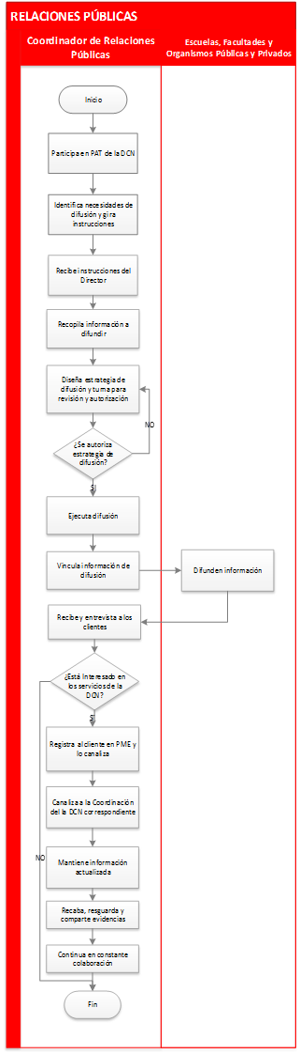

Formatos

R-TE-DCN-CRP-04.5,A “Bitácora de Solicitudes de CRP”

Diagrama de Proceso
RELACIONES PÚBLICAS
¿Qué? Herramientas, Materiales y Equipo | Equipo de cómputo, página web del SGC, plataforma Métrica Empresarial, impresora, memoria externa, laptop, internet, Cámara digital, escáner, teléfono, calculadora, copiadora, insumos de oficina, folletos de publicidad
¿Con quién? | Personal | Competencia
¿Con quién? | Director del Centro de Negocios | EC0401 Liderazgo en el servicio público.
¿Con quién? | Director del Centro de Negocios | EC0682 Dirección de planeación, ejecución y gestión de estrategias en organizaciones privadas y públicas.
¿Con quién? | Director del Centro de Negocios | EC0566 Prestación de servicios de consultoría en negocios.
¿Con quién? | Coordinador de Relaciones Públicas | EC0566 Prestación de servicios de consultoría en negocios.
¿Con quién? | Coordinador de Relaciones Públicas | EC0553 Comunicación efectiva en el trabajo.
¿Con quién? | Coordinador de Relaciones Públicas | EC0554 Trabajo en equipo.
Entrada | Programas, convocatorias, actividades y portafolios de servicios a difundir.
Proveedor | Director del Centro de Negocios.  Coordinaciones de la Dirección de Centro de Negocios  Escuelas y facultades de la UJED.  Instituciones públicas y privadas.  MiPyMEs (Micro, Pequeñas y Medianas Empresas) y emprendedores  Clientes.
Salida | Eventos realizados.  Registro y canalización del cliente a la coordinación de la Dirección del Centro de Negocios que corresponda.
Cliente | MiPyMEs y emprendedores.  Escuelas y facultades de la UJED.  Instituciones y organismos públicos y privados.
¿Cómo? (De acuerdo a Instructivos, Manuales, Procedimientos y Reglamentos) | Manual de Procedimientos de la DCN.  Programas y portafolio de servicios de la Dirección de Centro de Negocios.  Expedientes de Proyectos.
¿Qué resultados? (Indicadores de Desempeño del Proceso). | Indicador | Meta | Frecuencia
¿Qué resultados? (Indicadores de Desempeño del Proceso). | Satisfacción del usuario | 100% | Anual

“Plataformas Empresariales y Redes Sociales”

Responsabilidades
- Director del Centro de Negocios.
- Coordinación de Plataformas Empresariales y Redes Sociales.
- Coordinaciones de la DCN.
- Medios de comunicación internos y externos a la UJED.

Políticas y Lineamientos
La Coordinación de Plataformas Empresariales y Redes Sociales deberá participar en la reunión de elaboración del Plan Anual de Trabajo (PAT), así como en las reuniones trimestrales de seguimiento y revisión por parte de la Dirección del Centro de Negocios.
La Dirección del Centro de Negocios y sus coordinaciones deberán llenar el formato Bitácora de Solicitud de Servicio CPERS cuando se solicite un servicio a la Coordinación de Plataformas Empresariales y Redes Sociales.
Presentar a la DCN la Bitácora de solicitud de servicio CPERS para su autorización en los casos que aplique.

Descripción de Actividades

Paso | Responsable | Actividad | Documento de Trabajo (clave)
1 | Director del Centro de Negocios, CPERS y Coordinaciones de la DCN | Es responsabilidad de la Coordinación de Plataformas Empresariales y Redes Sociales, participar en la reunión para la elaboración del Plan Anual de Trabajo (PAT) así como las reuniones trimestrales de seguimiento y revisión por parte de la Dirección del Centro de Negocios.
2 | CPERS | La Coordinación de Plataformas Empresariales y Redes Sociales, desarrolla, configura y administra los distintos canales y plataformas empresariales digitales (sitio web, redes sociales, FTP, Métrica Empresarial, de la Dirección de Centro de Negocios, además de elaborar propuestas de diseño y/o estrategias de comunicación, creando y organizando contenidos y recursos con la finalidad de lograr un acertado manejo y control de la información, así como generar visibilidad y reconocimiento de la DCN entre usuarios internos y externos.
3 | CPERS y Medios de comunicación internos y externos a la UJED | La Coordinación de Plataformas Empresariales y Redes Sociales participa en programas de radio, tv e internet, comunica y escribe al interior y exterior de la UJED; ya sea por medio de información impresa, redes sociales, infografías, programas en medios de comunicación, entrevistas, revistas, flyers o publicidad, difundiendo eventos, servicios y actividades relevantes de la Dirección de Centro de Negocios entre las Instituciones de Educación Superior (IES), Organismos Empresariales y al público en general.
4 | CPERS | La Coordinación de Plataformas Empresariales y Redes Sociales recibe la solicitud de servicio con el registro en la bitácora para este fin, la revisa y la turna al Director del Centro de Negocios para Vo.Bo. y autorización en los casos que se considere necesario.
5 | DCN, CPERS y Coordinaciones de la DCN | La Dirección del Centro de Negocios y sus coordinaciones deberán firmar el R-TE-DCN-CPERS-04.5,A “Bitácora de solicitud de servicios CPERS.” cuando se solicité un servicio a esta coordinación. | R-TE-DCN-CPERS-04.5,A
6 | CPERS | Una vez autorizada, la registra como tal en el R-TE-DCN-CPERS-04.5,A “Bitácora de Solicitud de Servicios CPERS” y la ejecuta, en caso contrario hace las adecuaciones pertinentes. | R-TE-DCN-CPERS-04.5,A
7 | CPERS y Director del Centro de Negocios | Posteriormente la Coordinación de Plataformas Empresariales y Redes Sociales, desarrolla y presenta la propuesta para la atención de la solicitud de servicio, al Director del Centro de Negocios y/o coordinaciones para corrección y/o aprobación, en los casos que así se requiera.
8 | CPERS | Si la propuesta es aprobada se procede a su distribución y difusión, en caso de no ser aprobada se realizan los cambios y ajustes pertinentes.
9 | CPERS y Medios de comunicación internos y externos a la UJED | La Coordinación de Plataformas Empresariales y Redes Sociales mantiene alianzas constantes con periodistas y redes sociales para difundir las actividades de la Dirección del Centro de Negocios así como la participación en actividades y eventos que coinciden con los objetivos de la misma.
10 | CPERS | La Coordinación de Plataformas Empresariales y Redes Sociales deberá estar en constante investigación de contenidos que aporten al objetivo general de la Dirección de Centro de Negocios y publicarlos en las redes sociales y/o plataformas digitales de la misma.
11 | CPERS | La Coordinación de Plataformas Empresariales y Redes Sociales responde constantemente los comentarios de seguidores en redes sociales con el fin de generar interacción con los mismos y asesora en la plataforma del Instituto Mexicano de la Propiedad Industrial (IMPI) para el registro de marca y patente.
12 | CPERS | Registra actividades en la PME.

Diagrama de Flujo

Formatos

R-TE-DCN-CPERS-04.5,A “Bitácora de Solicitud de Servicios CPERS”
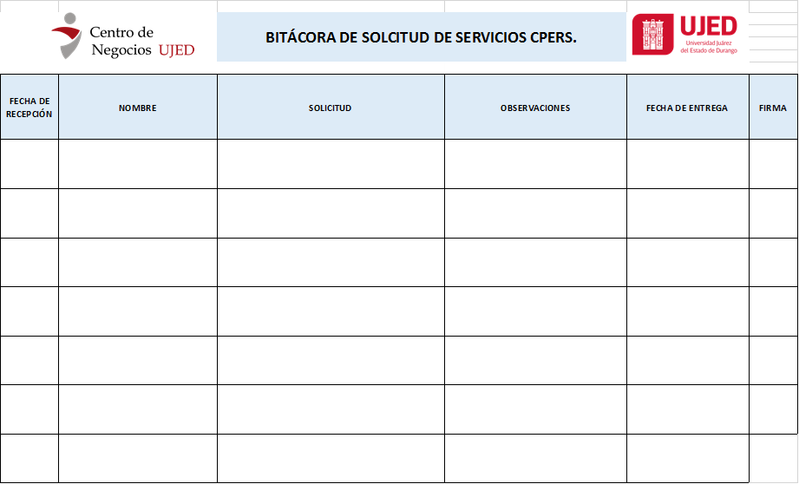

Diagrama de Procesos
PLATAFORMAS EMPRESARIALES Y REDES SOCIALES
¿Qué? Herramientas, Materiales y Equipo | Equipo de cómputo, página web del SGC, plataforma Métrica Empresarial, página web de la DCN, laptop, internet, gadgets digitales, celular, cámara digital, multifuncional (scanner, impresora, copiadora), servidores, tableta electrónica, micrófono, filtros, tripie, cámara de video conferencias
¿Con quién? | Personal | Competencia
¿Con quién? | Director del Centro de Negocios | EC0401 Liderazgo en el servicio público.
¿Con quién? | Director del Centro de Negocios | EC0682 Dirección de planeación, ejecución y gestión de estrategias en organizaciones privadas y públicas.
¿Con quién? | Director del Centro de Negocios | EC0566 Prestación de servicios de consultoría en negocios.
¿Con quién? | Coordinador de Plataformas Empresariales y Redes Sociales | EC0076 Evaluación de la competencia de candidatos con base en Estándares de Competencia.
¿Con quién? | Coordinador de Plataformas Empresariales y Redes Sociales | EC0603 Aplicación de herramientas de comunicación digital.
¿Con quién? | Coordinador de Plataformas Empresariales y Redes Sociales | EC0554 Trabajo en equipo.
Entrada | Bitácora de solicitud de servicio PERS, solicitudes de parte del Director del Centro de Negocios y/o coordinaciones de la DCN.
Proveedor | Dirección del Centro de Negocios y sus coordinaciones.
Salida | Archivo digital, impresión, producto terminado, publicaciones.
Cliente | Director y coordinaciones de la DCN.
¿Cómo? (De acuerdo a Instructivos, Manuales, Procedimientos y Reglamentos) | Con base al Manual de Procedimientos de la DCN.  Metodología SBDC.
¿Qué resultados? (Indicadores de Desempeño del Proceso). | Indicador | Meta | Frecuencia
¿Qué resultados? (Indicadores de Desempeño del Proceso). | Publicaciones en redes sociales.  Actualización de página web por solicitud. | 100% solicitudes atendidas | Anual

Subproceso “Cultura Emprendedora”

Responsabilidades
- Director del Centro de Negocios
- Coordinador de Cultura Emprendedora
- Escuelas y Facultades de la UJED
- Clientes

Políticas y Lineamientos
La Coordinación de Cultura Emprendedora deberá participar en la reunión de elaboración del Plan Anual de Trabajo (PAT), así como en las reuniones trimestrales de seguimiento y revisión por parte de la Dirección del Centro de Negocios.
En coordinación con el Director del Centro de Negocios, la Coordinación de Cultura Emprendedora, deberá elaborar un programa anual de propuesta a Directores de Escuelas y Facultades de la UJED, que permita implementar y fortalecer la materia de emprendimiento, con la finalidad de mantener la vinculación de alumnos y académicos con los sectores productivos y sociales como parte de su formación universitaria de acuerdo al PDI.
En coordinación con el Director del Centro de Negocios, la Coordinación de Cultura Emprendedora deberá establecer las estrategias para la relación interinstitucional y la atención a las solicitudes de apoyo para los programas, materia y actividades de emprendimiento que reciba la Coordinación, las solicitudes de apoyo deberán ser a por medio de oficio dirigido al DCN.
La Coordinación de Cultura Emprendedora deberá participar en la actualización y vigencia de los programas de emprendimiento de las Escuelas y Facultades de la UJED, a solicitud de las mismas o a propuesta de la DCN y aceptación de las direcciones, a través de la retroalimentación en temas de la materia de cultura emprendedora con la finalidad de mantener actualizada la información dentro de un contexto global.

Descripción de Actividades
Paso | Responsable | Actividad | Documento de Trabajo (clave)
1 | Director del Centro de Negocios, CCE y Coordinaciones de la DCN | Es responsabilidad de la Coordinación de Cultura Emprendedora, participar en la reunión para la elaboración del Plan Anual de Trabajo (PAT), así como en las reuniones trimestrales de seguimiento y revisión por parte de la Dirección del Centro de Negocios.
2 | CCE | La Coordinación de Cultura Emprendedora investiga contenidos con fuentes primarias y secundarias respecto a las tendencias en emprendimiento dentro del contexto global.
3 | Director del Centro de Negocios y CCE | En coordinación con el Director del Centro de Negocios, la Coordinación de Cultura Emprendedora elabora un programa anual de propuesta a Directores de Escuelas y Facultades de la UJED, que permita implementar y fortalecer la materia de emprendimiento, con la finalidad de mantener la vinculación de alumnos y académicos con los sectores productivos y sociales como parte de su formación universitaria de acuerdo al PDI.
4 | Director del Centro de Negocios y CCE | En coordinación con el Director del Centro de Negocios, la Coordinación de Cultura Emprendedora establece las estrategias para la relación interinstitucional y la atención a las solicitudes de apoyo para los programas, materia y actividades de emprendimiento que reciba la coordinación, las solicitudes de apoyo serán a través de oficio dirigido al Director del Centro de Negocios.
5 | CCE, Escuelas y Facultades de la UJED | La Coordinación de Cultura Emprendedora mantiene vinculación con la dirección, planeación académica, y/o secretaría académica de las diferentes escuelas y facultades de la UJED que imparten o busquen impartir como parte de su currícula escolar la materia de emprendimiento, apoyando en el desarrollo y/o fortalecimiento del plan de estudios de la materia, así como en la asesoría, atención y capacitación del personal docente.
6 | Director del Centro de Negocios, CCE, Escuela y Facultades de la UJED | La Coordinación de Cultura Emprendedora participa en la actualización y vigencia de los programas de emprendimiento de las escuelas y facultades de la UJED, a solicitud de las mismas o a propuesta de la Dirección de Centro de Negocios y aceptación de las direcciones, a través de la retroalimentación en temas de la materia de cultura emprendedora con la finalidad de mantener actualizada la información dentro de un contexto global. | Si es el director Debe ser minúscula
7 | CCE | La Coordinación de Cultura Emprendedora participa en foros, talleres, seminarios y todo tipo de actividades que permitan enriquecer el conocimiento y actualización del tema de emprendimiento al interior de la UJED e instituciones educativas públicas y privadas, buscando siempre mantener una visión global.
8 | CCE | La Coordinación de Cultura Emprendedora busca constantemente apoyos que permitan la actualización de los conocimientos de la materia de emprendimiento dentro de la UJED y de la propia Dirección del Centro de Negocios.
9 | CCE | La Coordinación de Cultura Emprendedora registra actividades en la Plataforma Métrica Empresarial.

Diagrama de Flujo
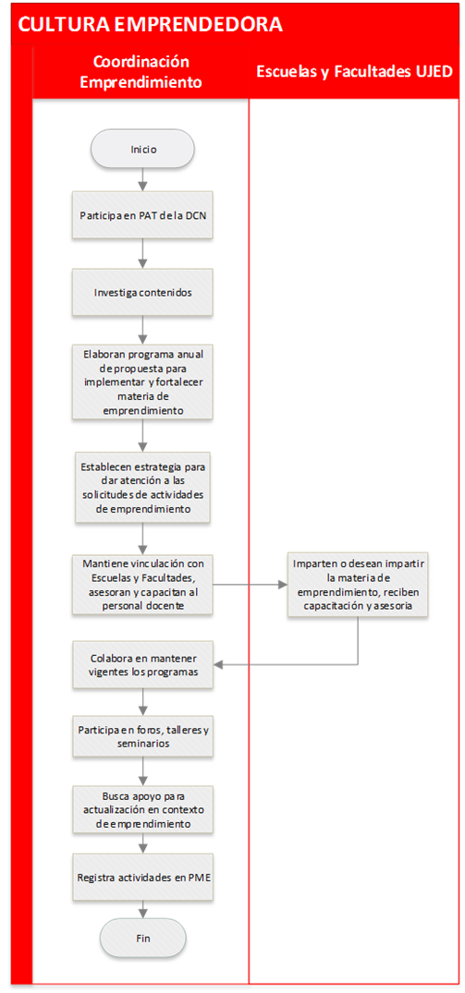

Formatos
No Aplica (N/A).

Diagrama de Proceso
CULTURA EMPRENDEDORA
¿Qué? Herramientas, Materiales y Equipo | Equipo de cómputo, impresora, internet, teléfono, copiadora, plataforma Métrica Empresarial.
¿Con quién? | Personal | Competencia
¿Con quién? | Director del Centro de Negocios | EC0401 Liderazgo en el servicio público.
¿Con quién? | Director del Centro de Negocios | EC0682 Dirección de planeación, ejecución y gestión de estrategias en organizaciones privadas y públicas.
¿Con quién? | Director del Centro de Negocios | EC0566 Prestación de servicios de consultoría en negocios.
¿Con quién? | Coordinador de Cultura Emprendedora | EC0996 Elaboración de proyectos de emprendimiento con base en el modelo de emprendedores de educación media superior.
¿Con quién? | Coordinador de Cultura Emprendedora | EC0076 Evaluación de la competencia de candidatos en base en estándares de competencia.
¿Con quién? | Coordinador de Cultura Emprendedora | EC0554 Trabajo en equipo.
Entrada | Oficios de solicitud de apoyo para el desarrollo de los programas, actividades y materia de emprendimiento.
Proveedor | Escuela y facultades de la UJED  Personal docente y alumnos de la UJED  Instituciones educativas públicas y privadas.
Salida | Planes y programas de estudio en materia de Cultura Emprendedora.  Asesorías, capacitaciones y actividades en materia de Cultura Emprendedora.
Cliente | Escuelas y Facultades de la UJED  Personal docente y alumnos de la UJED  Instituciones educativas públicas y privadas.
¿Cómo? (De acuerdo a Instructivos, Manuales, Procedimientos y Reglamentos) | En base al Manual de Procedimientos de la Dirección de Centro de Negocios.  Bibliografía, material de revistas especializadas, procesos y metodología, información generada entre el personal interno de la UJED  Alianzas estratégicas (convenios como Wadhani) metodología.
¿Qué resultados? (Indicadores de Desempeño del Proceso). | Indicador | Meta | Frecuencia
¿Qué resultados? (Indicadores de Desempeño del Proceso). | Atención a solicitudes de servicios de Cultura Emprendedora | 100% | Anual
¿Qué resultados? (Indicadores de Desempeño del Proceso). | Maestros capacitados | 100% | Anual

Subproceso: “Incubadora de Empresas”

Responsabilidades
- Director del Centro de Negocios
- Coordinación de Incubadora de Empresas
- Coordinación de Gestión y Enlace Financiero
- Coordinación de Área Legal
- Coordinación Administrativa
- Clientes

Políticas y Lineamientos
La Coordinación de Incubadora de Empresas deberá participar en la reunión de elaboración del Plan Anual de Trabajo (PAT), así como las reuniones trimestrales de seguimiento y revisión por parte de la Dirección del Centro de Negocios.
La Coordinación de Incubadora de Empresas, deberá brindar información respecto a convocatorias vigentes existentes, elaboración de planes de negocio, asesorías, consultorías entre otros, posteriormente si el usuario está interesado en alguno de los servicios o convocatorias, la CIE le solicitará la documentación pertinente para la inscripción, la cual dependerá del tipo de convocatoria, programa o proyecto a desarrollar.
3. La Coordinación de Incubadora de Empresas, solicita al cliente, la documentación pertinente para la inscripción del servicio solicitado, la cual dependerá del tipo de convocatoria, programa o proyecto a desarrollar.
FORMATO:
Presentar la siguiente papelería:
- Copia del acta de nacimiento
- Copia de identificación oficial
- Copia del comprobante de domicilio
- 2 Fotografías tamaño infantil
- Copia de la inscripción al RFC y firma electrónica avanzada (RFC OBLIGATORIO incluyendo guía de obligaciones y actividades, y clava CIEC)
NOTA.- La documentación variara y dependerá del tipo de convocatoria a participar.

Descripción de Actividades
Paso | Responsable | Actividad | Documento de Trabajo (clave)
1 | Directo del Centro de Negocios, CIE y Coordinaciones de la DCN | Es responsabilidad de la Coordinación de Incubadora de Empresas participar en las reuniones para la elaboración del Plan Anual de Trabajo (PAT), así como las reuniones trimestrales de seguimiento y revisión por parte de la Dirección del Centro de Negocios.
2 | CIE y Dependencias de Gobierno | La Coordinación de Incubadora de Empresas mantiene contacto con personal de Gobierno Federal a través de sus representaciones, dependencias y secretarías como lo es Secretaria de Economía (SE) y la Secretaria del Bienestar con el objetivo de establecer vinculación para proyectos en los cuales pueda participar directamente la coordinación para el apoyo a emprendedores.
3 | CIE y Clientes | La Coordinación de Incubadora de Empresas, recibe a los clientes interesados y brinda información respecto a convocatorias vigentes existentes, así como de los diferentes servicios que ofrece la coordinación, pudiendo ser: elaboración de planes de negocio, asesorías, consultorías, entre otros.
4 | CIE | Si el cliente está interesado en los servicios que ofrece la Coordinación de Incubadora de Empresas, esta deberá ingresar a la Plataforma Métrica Empresarial para tomar el contacto y registrar los datos faltantes.
5 | CIE y Cliente | Posteriormente solicita al cliente, la documentación pertinente para la inscripción del servicio solicitado a la Coordinación de Incubadora de Empresas. La cual dependerá del tipo de convocatoria, programa o proyecto a desarrollar.
6 | CIE y CGEF | Si la convocatoria, programa y/o proyecto requiere asesoría en gestión de bolsas de financiamiento, canaliza al cliente a la Coordinación de Gestión y Enlace Financiero para que le brinde la información y asesoría necesaria según corresponda.
7 | CIE y CA | En caso que el servicio brindando, tenga algún costo, canaliza al cliente a la Coordinación Administrativa para realizar el pago.
8 | CIE y CAL | Una vez recabada toda la documentación necesaria y una vez confirmado el pago del cliente, se le proporcionan las indicaciones pertinentes al servicio y se le canaliza a la Coordinación de Área Legal para recibir asesoría correspondiente a aspectos legales según sea el caso.
9 | CIE | Posteriormente el usuario regresa a la Coordinación de Incubadora de Empresas para que en caso de ser necesario sea asignado tutor y/o asesor para el desarrollo de su proyecto según la convocatoria en la que se esté participando.
10 | CIE y CA | Si la asesoría y/o tutoría brindada al proyecto o convocatoria requiere pago, la Coordinación de Incubadora de Empresas, tramita dicho pago con la Coordinación Administrativa.
11 | CIE y Cliente | Finalmente se aplica encuesta de satisfacción al cliente, la cual se toma de la página de calidad.
12 | CIE | Registra asesorías en Plataforma Métrica Empresarial.

Diagrama de Flujo
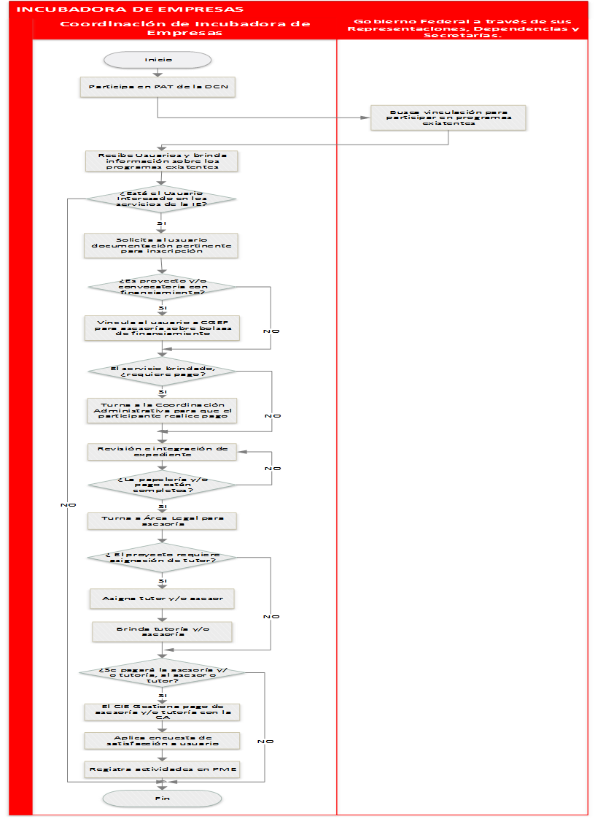

Formatos
No Aplica (N/A).

Diagrama de Proceso
INCUBADORA DE EMPRESAS
¿Qué? Herramientas, Materiales y Equipo | Equipo de cómputo, plataforma Métrica Empresarial, impresora, internet, teléfono, copiadora, expedientes de proyectos.
¿Con quién? | Personal | Competencia
¿Con quién? | Director del Centro de Negocios | EC0401 Liderazgo en el servicio público.
¿Con quién? | Director del Centro de Negocios | EC0682 Dirección de planeación, ejecución y gestión de estrategias en organizaciones privadas y públicas.
¿Con quién? | Director del Centro de Negocios | EC0566 Prestación de servicios de consultoría en negocios.
¿Con quién? | Coordinador de Incubadora de Empresas | EC0359 Proporcionar servicios de consultoría a MiPyMEs.
¿Con quién? | Coordinador de Incubadora de Empresas | EC0076 Evaluación de la competencia de candidatos con base en Estándares de Competencia.
¿Con quién? | Coordinador de Incubadora de Empresas | EC0105 Atención al ciudadano en el sector público.
Entrada | Idea de negocio a incubar.  Cliente  Datos generales del usuario  Reglas, manuales de operación y convocatorias de programas federales, estatales y/o municipales.
Proveedor | Gobierno federal a través de sus representaciones, dependencias y secretarías.  Sector privado, dependencias y/u organismos participantes.
Salida | Expedientes, proyectos y planes de negocio y/o servicio solicitado.
Cliente | Emprendedores y MiPyMES.  Representaciones federales, estatales, municipales, y/o dependencia participante de acuerdo al programa.  Organismos intermedios públicos y privados.
¿Cómo? (De acuerdo a Instructivos, Manuales, Procedimientos y Reglamentos) | En base al Manual de Procedimientos de la Dirección del Centro de Negocios.  Programas federales, estatales y municipales y/o sector privado  Reglas, manuales de operación y convocatorias de programa federal, estatal, municipal o del sector privado que apliquen a las tareas de la Dirección del Centro de Negocios
¿Qué resultados? (Indicadores de Desempeño del Proceso). | Indicador | Meta | Frecuencia
¿Qué resultados? (Indicadores de Desempeño del Proceso). | Proyectos Incubados atendidos | 100% | Semestral

“Análisis y Asesoría en Mercadotecnia”

Responsabilidades
- Director del Centro de Negocios
- Coordinación de Análisis de Mercado
- Coordinación Administrativa
- Clientes

Políticas y Lineamientos
- La Coordinación de Análisis de Mercado, deberá participar en las reuniones para la elaboración del Programa Anual de Trabajo (PAT), así como las reuniones de seguimiento y revisión por parte de la Dirección del Centro de Negocios (DCN).
- La coordinación de Análisis de Mercado recibirá las solicitudes para la realización de análisis de mercado por parte del Director del Centro de Negocios, así como de los clientes, los cuales pueden ser: MiPyMEs, emprendedores, Instituciones Gubernamentales y del Sector Privado.
- La Coordinación de Análisis de Mercado deberá:
- Definir problemática y objetivos a trabajar.
- Realizar la propuesta del plan estratégico a seguir y turnarla a revisión y aprobación.
- Ejecutar el plan estratégico y turnarlo nuevamente a revisión.
- Finalmente entregará informe o presentación con los resultados del análisis de mercado.

Descripción de Actividades
Paso | Responsable | Actividad | Documento de Trabajo (clave)
1 | Director del Centro de Negocios, CAM y Coordinaciones de la DCN | Es responsabilidad de la Coordinación de Análisis de Mercado participar en las reuniones para la elaboración del Plan Anual de Trabajo (PAT), así como las reuniones trimestrales de seguimiento y revisión por parte de la Dirección del Centro de Negocios.
2 | Director del Centro de Negocios y CAM | La Coordinación de Análisis de Mercado recibe solicitud por parte del Director del Centro de Negocios para la realización de estudios de mercado, análisis y/o asesoría para fines internos.
3 | CAM | También recibe las solicitudes de estudios de mercado, análisis y/o asesoría, de parte de los clientes, los cuales pueden ser: MiPyMEs, emprendedores, Instituciones Gubernamentales y del Sector Privado, registrando el servicio solicitado en el R-TE-DCN-CAM-04.5,A “Bitácora de Solicitudes de la CAM.”. Estos clientes pueden ser turnados a la Coordinación de Análisis de Mercado por otras coordinaciones internas a la DCN. | R-TE-DCN-CAM-04.5,A
4 | Director del Centro de Negocios y CAM | Si la solicitud es de parte del Director del Centro de Negocios, la Coordinación de Análisis de Mercado define, en conjunto con el Director, la problemática y objetivos que se trabajaran.
5 | Director del Centro de Negocios y CAM | Posteriormente la CAM realiza la propuesta del plan estratégico a seguir según los objetivos planteados y lo turna a la dirección para su revisión, retroalimentación y/o aprobación.
6 | CAM | Una vez aprobado, la CAM aplica el plan estratégico diseñado para la elaboración del estudio de mercado según la metodología que corresponda.  Tipos de Plan Estratégico:  - Lienzo de modelo de Negocios  - Análisis del Consumidor  - Investigación de Fuentes Secundarias  - Mapa de Empatía  - Jobs to be Done  - Desing Thinking  - Estrategia para Redes Sociales.
7 | Director del Centro de Negocios y CAM | Una vez concluido lo solicitado por el Director, se entrega el resultado final, a través de una presentación o informe por escrito y/o electrónico del Estudio de Análisis de Mercado.
8 | CAM | La CAM archiva copia digital de la presentación y/o informe entregado.
9 | CAM y Cliente | Si la solicitud es por parte de un cliente de la DCN (MiPyMEs, emprendedores, Instituciones Gubernamentales, y del Sector Privado) este recibe asesoría sobre los servicios que brinda la CAM.
10 | CAM y Cliente | Si el cliente está interesado, se definen objetivos para la asesoría y/o estudio de mercado.
11 | CAM y Cliente | Posteriormente el cliente pasa a la Coordinación de Administración a realizar el pago según corresponda a previa cotización.
12 | CAM | La CAM realiza el desarrollo del plan estratégico a seguir según el objetivo y necesidades específicas del cliente.
13 | CAM | A continuación aplica el plan estratégico diseñado para satisfacer la necesidad específica del cliente.
14 | CAM y Cliente | Una vez concluido lo solicitado por el cliente, se entrega el resultado final, a través de una presentación o informe del Estudio de Análisis de Mercado por escrito y/o electrónico, firmando el cliente de recibido.
15 | CAM | Registra actividades en PME.

Diagrama de Flujo

Formatos

R-TE-DCN-CAM-04.5,A “Bitácora de Solicitudes CAM”
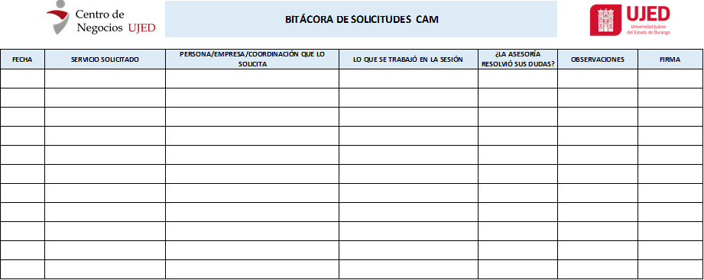

Diagrama de Proceso
ANÁLISIS Y ASESORÍA EN MERCADOTECNIA
¿Qué? Herramientas, Materiales y Equipo | Equipo de cómputo, página web del SGC, plataforma Métrica Empresarial, impresora, memoria externa, laptop, internet, cámara fotográfica, software de encuestas (SurveyMonkey).
¿Con quién? | Personal | Competencias
¿Con quién? | Director del Centro de Negocios | EC0401 Liderazgo en el servicio público.
¿Con quién? | Director del Centro de Negocios | ECO68 Dirección de planeación, ejecución y gestión de estrategias en organizaciones privadas y públicas.
¿Con quién? | Director del Centro de Negocios | EC0448 Elaboración de programas de competitividad para pequeñas y medianas empresas.
¿Con quién? | Coordinador de Análisis de Mercado | EC0566 Prestación de servicios de consultoría en negocios.
¿Con quién? | Coordinador de Análisis de Mercado | EC0731 Elaboración de estudios de mercado.
¿Con quién? | Coordinador de Análisis de Mercado | EC0076 Evaluación de la competencia de candidatos con base en estándares de competencia.
¿Con quién? | Coordinador Administrativo | EC0704 Proporcionar el servicio de almacenes e inventarios.
¿Con quién? | Coordinador Administrativo | EC0105 Atención al ciudadano en el sector público.
¿Con quién? | Coordinador Administrativo | EC1018 Operación del sistema de contabilidad en las organizaciones productivas y de servicio.
Entrada | Clientes, solicitud de análisis de mercado.
Proveedor | MiPyMEs, emprendedores e instituciones gubernamentales y del sector privado, Dirección del Centro de Negocios.
Salida | Informe y/o presentación de estudio de mercado y/o análisis o asesoría proporcionada para la DCN.
Cliente | MiPyMEs, emprendedores e instituciones gubernamentales, sector privado y DCN.
¿Cómo? (De acuerdo a Instructivos, Manuales, Procedimientos y Reglamentos) | Manual del Procedimientos de la Dirección del Centro de Negocios.  Bibliografía, material de revistas especializadas, procesos y metodología, plataformas de información y tecnología y estudios previos.
¿Qué resultados? (Indicadores de Desempeño del Proceso). | Indicador | Meta | Frecuencia
¿Qué resultados? (Indicadores de Desempeño del Proceso). | Porcentaje de estudios y análisis atendidos | 100% | Anual

Subproceso “Gestión de Recursos Financieros para la DCN”

Responsabilidades
- Rector
- Tesorero General
- Dirección del Centro de Negocios
- Coordinación de Gestión y Enlace Financiero

Políticas y Lineamientos
- La Coordinación de Gestión y Enlace Financiero deberá participar anualmente en la reunión de elaboración del Plan Anual de Trabajo (PAT), así como en las reuniones trimestrales de seguimiento y revisión por parte de la Dirección del Centro de Negocios.
- El Director del Centro Negocios deberá identificar las necesidades para el desarrollo de programas, proyectos, convocatorias y actividades propias de la Dirección del Centro de Negocios. Una vez identificadas estas necesidades, gira instrucciones a la Coordinación de Gestión y Enlace Financiero para que revise los programas, proyectos y convocatorias disponibles para participar en ellos.
- La Coordinación de Gestión y Enlace Financiero revisa mensualmente el Diario Oficial de la Federación, Reglas y Manuales Operación vigentes de programas federales, estatales y municipales.
- En caso de que así se requiera, la Coordinación de Gestión y Enlace Financiero, solicitará las debidas cotizaciones a los proveedores.
- Las cotizaciones de los proveedores deberán contener:
Lo que se establezca en las reglas, manuales y/o lineamientos del programa, proyecto o convocatorias a participar.
Dicha cotización se presentará en hoja membretada del proveedor que prestará el servicio a la DCN, o bien en hoja membretada del propio centro y/o universidad según aplique.
Deberá también anexar el contenido del programa de cada uno de los conceptos de: acompañamiento, asesoría, consultoría, capacitación o del servicio prestado de acuerdo al programa, proyecto o convocatoria en que se participará, así como el currículum de los consultores, asesores y/o participantes del proyecto.
Presentar las cotizaciones de la propia institución en los casos que aplique, cuidando que se cumpla con lo establecido en los requisitos del programa, proyecto y/o convocatoria en que se participará.
  - Las cotizaciones de proveedores de equipo deberán contener:
        - Cantidad de unidades
        - Descripción del producto
        - Costo Unitario
        - Costo Total
Además de las especificaciones y requerimientos establecidos en los lineamientos del programa, proyecto y/o convocatoria correspondiente.
Dicha cotización se presentará en hoja membretada de la persona moral, que probablemente proveerá el equipo a la DCN.
Deberá anexar también los conceptos detallados de los materiales a surtir, planos de instalación cuando el material así lo amerite.
5.2 La cotización de proveedores de infraestructura deberá contener:
- Clave
- Descripción del concepto
- Unidad de Medición
- Cantidad
- Precio Unitario
- Importe
Además de las especificaciones y requerimientos establecidos en los lineamientos del programa, proyecto y/o convocatoria correspondiente.
Dicha cotización se presentará en hoja membretada de la persona moral que posiblemente preste sus servicios a la DCN.
Se deberán anexar los planos de la infraestructura e instalaciones necesarias.
- La Coordinación de Gestión y Enlace financiero deberá requisitar y elaborar expediente de solicitud de participación a los programas, proyectos y/o convocatorias, con la documentación recién recabada con una vigencia en los documentos no mayor a 30 días o la establecida en la normativa correspondiente y turnarlo a firma del Director del Centro de Negocios y/o Rector de la UJED, según corresponda para posteriormente presentar la solicitud de participación en el sistema o plataforma correspondiente al programa, proyecto o convocatoria en que se vaya a participar y a su vez, dar seguimiento a la misma hasta su aprobación.
- La Coordinación de Gestión y Enlace Financiero revisa de manera quincenal el federal, estatales y municipales y del sector privado vigentes y que apliquen a las tareas de la DCN Diario Oficial de la Federación, reglas, manuales, convocatorias de programas.

Descripción de Actividades
Paso | Responsable | Actividad | Documento de Trabajo (clave)
1 | Director del Centro de Negocios, CGEF y Coordinaciones de la DCN | Es responsabilidad de la Coordinación de Gestión y Enlace Financiero, participar en las reuniones para la elaboración del Programa Anual de Trabajo (PAT) así como las reuniones trimestrales de seguimiento y revisión por parte de la Dirección del Centro de Negocios.
2 | CGEF | La Coordinación de Gestión y Enlace Financiero, recaba información de programas y convocatorias de gobiernos federal, estatal, municipal o que se generan de convenios y apliquen a las actividades de atención a MiPyMES y Emprendedores.
3 | Director del Centro de Negocios y CGEF | La Coordinación de Gestión y Enlace Financiero hace del conocimiento del Director del Centro de Negocios los programas o convocatorias que son sujetos de operar para las actividades de la DCN, sus requerimientos y alcance de los mismos, para su evaluación y definición de solicitud de participación.
4 | Director del Centro de Negocios y CGEF | La Dirección del Centro de Negocios una vez identificadas estas necesidades, gira instrucciones a la CGEF Coordinación de Gestión y Enlace Financiero, para establecer contacto con el organismo intermedio para la gestión de recursos, así como con otros organismos gubernamentales o del sector privado en los casos que aplique, para su participación en la aportación de recursos.
5 | CGEF y Proveedores | Solicita cotizaciones a proveedores externos o internos (en caso de que aplique).  Una vez recibidas revisa que cumplan con los requisitos establecidos en la convocatoria y/o programa en que se participa.
6 | Director del Centro de Negocios y CGEF | Las cotizaciones de proveedores que cumplan con los requisitos, se presentan al director de la DCN para su selección.
7 | CGEF | Realiza la solicitud de gestión del recurso de acuerdo a convocatorias, programas federales, estatales, municipales o del sector privado, dando seguimiento a la misma hasta su autorización y rechazo definitivo, por parte del organismo o dependencia que corresponda.
8 | CGEF | La CGEF recibe notificación de aceptación o rechazo de solicitud.
9 | CGEF | Coordina y realiza las tareas necesarias para recabar la firma del Rector y/o del Director de la DCN. Así como la apertura de cuenta bancaria ante tesorería de la UJED para el ejercicio de los recursos autorizados.
10 | CGEF | Verifica la recepción del recurso y da seguimiento al desarrollo del programa, convocatoria o convenio de la solicitud.
11 | CGEF | Resguarda los estados bancarios mensuales relacionados con la solicitud autorizada para integrarlos al expediente de comprobación del programa, convocatoria o convenio de la solicitud de recursos que corresponda.
12 | CGEF | Integra carpeta de comprobación del programa, convocatoria o convenio de la solicitud para la autorización del cierre del mismo.
13 | CGEF | Se entrega expediente de cierre del programa a los organismos públicos y privados que participaron y se resguarda la de la DCN.

Diagrama de Flujo.
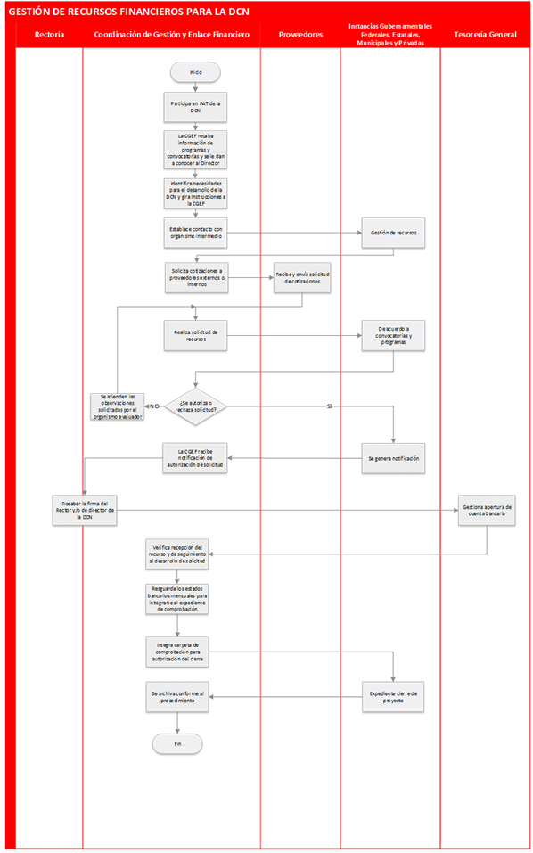

Formatos
No Aplica (N/A).

Diagrama de Proceso
GESTIÓN DE RECURSOS FINANCIEROS PARA LA DCN
¿Qué? Herramientas, Materiales y Equipo | Equipo de cómputo, páginas web del SGC, plataforma Métrica Empresarial, impresora, memoria externa, Laptop, Internet, Escáner, Teléfono, Calculadora, Copiadora, Expedientes de proyectos.
¿Con quién? | Personal |  | Competencia
¿Con quién? | Director del Centro de Negocios |  | EC0401 Liderazgo en el servicio público.
¿Con quién? |  |  | EC0682 Dirección de planeación, ejecución y gestión de estrategias en organizaciones privadas y públicas.
¿Con quién? |  |  | EC0566 Prestación de servicios de consultoría en negocios.
¿Con quién? | Coordinador de Gestión y Enlace Financiero |  | EC0105 Atención al ciudadano en el sector público.
¿Con quién? |  |  | EC0076 Evaluación de la competencia de candidatos con base en estándares de competencia.
¿Con quién? |  |  | EC0554 Trabajo en equipo.
¿Con quién? | Gobierno federal, estatal, municipal
¿Con quién? | Organismos del sector público y privado
Entrada | Clientes  Convocatorias de programas federales, estatales y/o municipales.
Proveedor | Gobierno federal (a través de sus representaciones, dependencias y secretarías)  Gobiernos estatal y municipal  Sector privado  Banca comercial  Dependencias y/u organismos participantes.
Salida | Expediente del cliente participantes.  Comprobación de proyecto de acuerdo a normativa.  Cierre del proyecto ante la instancia correspondiente.
Cliente | Dirección del Centro de Negocios.  Gobiernos federales, estatales, municipales, y/o dependencia participante de acuerdo al programa.  Emprendedores y MiPyMEs.
¿Cómo? (De acuerdo a Instructivos, Manuales, Procedimientos y Reglamentos) | Reglas, manuales de operación.  Manual de Procedimientos de la Dirección de Centro de Negocios.  Diario Oficial de la Federación.  Programas federales, estatales y municipales y/o sector privado.  Reglas y manuales de operación y convocatorias de programa federal, estatal, municipal o del sector privado que apliquen a las tareas de la Dirección del Centro de Negocios.
¿Qué resultados? (Indicadores de Desempeño del Proceso). | Indicador |  | Meta | Frecuencia
¿Qué resultados? (Indicadores de Desempeño del Proceso). | % de proyectos comprobados |  | 100% | Anual

Subproceso “Asesoría y Gestión de Recursos Financieros”

Responsabilidades
- Director del Centro de Negocios
- Coordinación de Gestión y Enlace Financiero
- Coordinación de Área Legal
- Clientes

Políticas y Lineamientos
La Coordinación de Gestión y Enlace Financiero deberá participar anualmente en la reunión de elaboración del Plan Anual de Trabajo (PAT), así como en las reuniones trimestrales de seguimiento y revisión por parte de la Dirección del Centro de Negocios.
2. La Coordinación de Gestión y Enlace Financiero estará al tanto de los programas de apoyo a MiPyMEs y emprendedores que sean publicados en el Diario Oficial de la Federación, a través de la consulta de este de manera quincenal.
3. Si el financiamiento y/o apoyo seleccionado es de programas gubernamentales y/o banca de desarrollo, la Coordinación de Gestión y Enlace Financiero realizara la gestión necesaria de conformidad a la convocatoria y/o requisitos del programa o proyecto.
- En caso de que el financiamiento seleccionado sea distinto al programa gubernamental y/o banca de desarrollo, la coordinación de Gestión y Enlace Financiero, vinculara al cliente con la instancia correspondiente para que se le brinde apoyo y acompañamiento en el proceso.
- La Coordinación de Gestión y Enlace Financiero realizará el seguimiento de las solicitudes de financiamiento y/o apoyo de los clientes, atendiendo las modificaciones solicitadas o recomendadas por el organismo evaluador hasta su aprobación o rechazo definitivo. En los casos que aplique el seguimiento y asesoría, esta se brindará hasta el cierre y/o comprobación.

Descripción de Actividades
Paso | Responsable | Actividad | Documento de Trabajo (clave)
1 | Director del Centro de Negocios, CGEF y coordinaciones de la DCN | Es responsabilidad de la Coordinación de Gestión y Enlace Financiero participar en las reuniones para la elaboración del Plan Anual de Trabajo (PAT), así como las reuniones trimestrales de seguimiento y revisión por parte de la Dirección del Centro de Negocios.
2 | CGEF | La Coordinación de Gestión y Enlace Financiero recaba información y requisitos sobre los tipos de financiamiento, programas y apoyos a emprendedores y MiPyMEs, que ofrecen las diferentes instituciones ya sean de tipo gubernamental, bancario y del sector privado con la finalidad de otorgar información y asesoría a los clientes de la Dirección de Centro de Negocios.  Instituciones Gubernamentales: Fondo Nacional del Emprendedor, Secretaria de Economía, Padrón de Desarrolladoras de Capacidades Empresariales de la Secretaria de Economía (PADCE), Secretaria de Bienestar Social, INAES, Secretaría de Desarrollo Económico, PRONAFIM, Sistema Nacional de Empleo, Instituto de la Juventud, Consejo Nacional de Ciencia y Tecnología entre otros.  Instituciones no Gubernamentales: Banca de Desarrollo, Bancos e inversionistas nacionales y extranjeros.
3 | GGEF y Cliente | La coordinación identifica al proyecto apto para ser susceptible de algún financiamiento y/o apoyo, o bien, recibe la petición de asesoría por parte de los mismos interesados o a través de la canalización realizada por parte de alguna de las coordinaciones de la Dirección del Centro de Negocios o por parte de los organismos e instituciones con quienes se mantiene vinculación, o son referidos por recomendación personal.
4 | CGEF y Cliente | Posteriormente identifica las necesidades del Cliente y posibilidades del proyecto y en base a estas, proporciona la asesoría e información necesaria para la gestión y obtención del financiamiento y/o apoyo.
5 | CGEF y Cliente | De acuerdo al programa, proyecto, convocatoria y/o convenio de interés o necesidades del Emprendedor o la MIPyME, se sugiere el tipo de financiamiento y/o apoyo en que se podría participar. Se le asesora sobre los requisitos normativos y documentales que requiere la convocatoria o programa según corresponda y los alcances de los mismos.
6 | CGEF, CAL y Cliente | En caso de ser necesario, o bien, si el Cliente así lo solicita, este será canalizado a la Coordinación del Área Legal de la Dirección de Centro de Negocios para recibir asesoría especializada, en caso contrario se le pregunta si decide participar y si no participa pasar al puto 16.
7 | CGEF y Cliente | Posteriormente se recibe opinión y respuesta por parte del Cliente y en base a su interés, cumplimiento de los requisitos normativos y documentales se procede con la gestión, una vez que el Cliente hace entrega a la Coordinación de Gestión y Enlace Financiero de la comprobación de los requisitos y la documentación soporte solicitada, o en su caso se enlaza con la institución o dependencia de su interés.
8 | CGEF | Si el financiamiento y/o apoyo seleccionado es de programas gubernamentales y/o banca de desarrollo, la CGEF realiza la gestión necesaria de conformidad a la convocatoria y/o requisitos del programa, convenio y/o proyecto, en caso contrario pasar al punto 17.
9 | CGEF | A continuación, elabora expediente en físico y electrónico, con la documentación presentada por el Cliente y procede a la gestión del recurso.
10 | Instancias Gubernamentales y/o Banca de Desarrollo y Cliente | Recibe registro en la ventanilla y/o plataforma que se abre en internet para este fin, generando el folio o control de la solicitud, el cual será entregado al Cliente firmando éste de recibido.  O bien presentado o registrado en la dependencia y organismo público o privado correspondiente.
11 | CGEF | Recibe la solicitud y revisa que este completa y debidamente estructurada.
12 | CGEF | Si se autoriza el financiamiento y/o apoyo solicitado, la coordinación da asesoría y seguimiento hasta la obtención del mismo en caso contrario se da por terminado el trámite y se pasa al punto 16.
13 | CGE | La coordinación realiza el seguimiento de las solicitudes de financiamiento y/o apoyo de los clientes, atendiendo las modificaciones solicitadas o recomendadas por el organismo evaluador hasta su aprobación o rechazo definitivo. En los casos que aplique el seguimiento y asesoría se brindará hasta el cierre y/o comprobación.
14 | CGEF | Los datos del cliente y la asesoría proporcionada se registran en el R-TE-DCN-CGEF-04.5,A “Bitácora de Asesoría Financiera CGEF”, llevando así un control y seguimiento de los Clientes atendidos. | R-TE-DCN-CGEF-04.5,A
15 | CGEF | Posteriormente alimenta la plataforma Métrica Empresarial con información de la asesoría, financiamiento e impacto económico en los casos que aplique.
16 | CGEF | Finalmente, archiva la documentación en el expediente del Cliente con la documentación soporte correspondiente en físico y electrónico, y en su caso resguarda copia de cada cliente en el expediente del programa, proyecto o convocatoria que corresponda.
17 | CGEF y Cliente | En caso de que el financiamiento seleccionado sea distinto al programa gubernamental y/o banca de desarrollo, la Coordinación de Gestión y Enlace Financiero, vincula al Cliente con la instancia correspondiente para que se le brinde apoyo y acompañamiento en el proceso.

Diagrama de Flujo
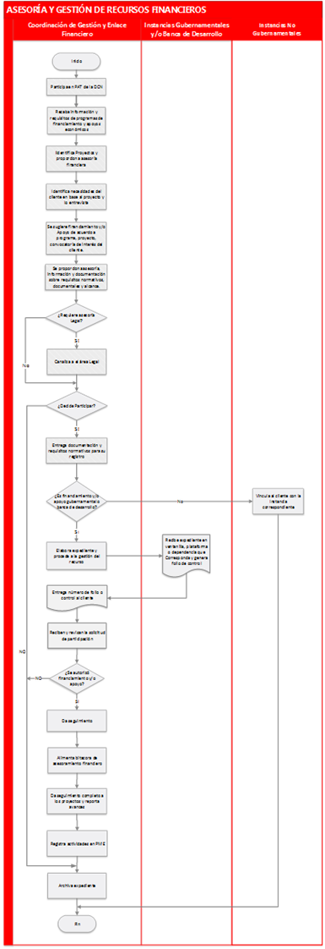

Formatos

R-TE-DCN-CGEF-04.5,A “Bitácora de Asesoría Financiera CGEF”

Diagrama de Proceso
ASESORÍA Y GESTIÓN DE RECURSOS FINANCIEROS
¿Qué? Herramientas, Materiales y Equipo | Equipo de cómputo, Página web del SGC y plataforma Métrica Empresarial, Impresora, Memoria externa, Laptop, Internet, Expediente de programas/proyectos.
¿Con quién? | Personal | Competencia
¿Con quién? | Dirección del Centro de Negocios | EC0401 Liderazgo en el servicio público
¿Con quién? | Dirección del Centro de Negocios | EC0682 Dirección de planeación, ejecución y gestión de estrategias en organizaciones privadas y públicas.
¿Con quién? | Dirección del Centro de Negocios | EC0566 Prestación de servicios de consultoría en negocios.
¿Con quién? | Coordinación de Gestión y Enlace Financiero | EC0105 Atención al ciudadano en el sector público.
¿Con quién? | Coordinación de Gestión y Enlace Financiero | EC0076 Evaluación de la competencia de candidatos con base en Estándares de Competencia.
¿Con quién? | Coordinación de Gestión y Enlace Financiero | EC0554 Trabajo en equipo.
Entrada | Clientes  Proyectos y/o MiPyME que buscan financiamiento y/o apoyo económico.  Programas y convocatorias para financiamiento y/o apoyo económico.
Proveedor | Gobierno federal,  Gobierno estatal,  Gobierno municipal,  PRONAFIM,  Banca comercial;  Dependencias y/u organismos participantes.  Sector privado.
Salida | Expedientes de gestión de recursos y seguimiento.  Registros en el sistema y/o plataforma del programa;  Entrega o negación del recurso.
Cliente | Clientes, proyectos y/o MiPyMEs  Dependencias gubernamentales y organismos intermedios públicos y privados.
¿Cómo? (De acuerdo a Instructivos, Manuales, Procedimientos y Reglamentos) | Manual de Procedimientos de la Dirección de Centro de Negocios.  Reglas y manuales de operación de organismo participante (federal, estatal y municipal) y privado.  Diario Oficial de la Federación.  Convocatorias y programas federales, estatales y/o municipales del sector público y/o privado.
¿Qué resultados? (Indicadores de Desempeño del Proceso). | Indicador | Meta | Frecuencia
¿Qué resultados? (Indicadores de Desempeño del Proceso). | Porcentaje de solicitudes gestionadas a petición del cliente | 100% | Anual
¿Qué resultados? (Indicadores de Desempeño del Proceso). | Porcentaje de proyectos exitosos | 100% | Anual

Subproceso “Asesoría Legal”

Responsabilidades
- Director de Centro de Negocio
- Coordinación de Asesoría Legal
- Coordinaciones de la DCN
- Clientes

Políticas y Lineamientos
La Coordinación de Área Legal deberá participar anualmente en la reunión de elaboración del Plan Anual de Trabajo (PAT), así como en las reuniones trimestrales de seguimiento y revisión por parte de la Dirección del Centro de Negocios.
La Coordinación de Área Legal recibirá el formato de “Solicitud de Servicios de Atención del Área Legal” y programará una cita con el cliente. Una vez que el cliente acuda a la cita se le brindará la asesoría de acuerdo a sus necesidades y de ser necesario, se programarán reuniones subsecuentes de retroalimentación, esto de acuerdo a los avances obtenidos.
Una vez que el cliente haya finalizado la asesoría, este deberá llenar y completar el formato R-TE-DCN-CAL-04.5,B “Evaluación de Asesoría Legal” el cual tiene como objetivo evaluar el servicio brindado.

Descripción de Actividades
Paso | Responsable | Actividad | Documento de Trabajo (clave)
1 | Director del Centro de Negocios, CAL, y Coordinaciones de la DCN | Es responsabilidad de la Coordinación del Área Legal, participar en las reuniones para la elaboración del Programa Anual de Trabajo (PAT), así como las reuniones trimestrales de seguimiento y revisión por parte de la Dirección del Centro de Negocios.
2 | Director del Centro de Negocios y Coordinaciones de la DCN | La Dirección del Centro de Negocios, así como sus coordinaciones, solicitan asesoría legal y/o especializada para atención a Clientes y/o MiPyMEs, así como para la propia Dirección.
3 | CAL y Cliente | La Coordinación del Área Legal recibe el formato R-TE-DCN-CAL-04.5,A “Solicitud de Servicios de Atención del Área Legal”, y programa una cita con el cliente. | R-TE-DCN-CAL-04.5,A
4 | CAL y Cliente | Una vez que el cliente acude a la cita, la Coordinación de Área Legal brinda la asesoría de acuerdo a las necesidades del Cliente.
5 | CAL y Cliente | Si son necesarias, se programan reuniones subsecuentes de retroalimentación, esto de acuerdo a los avances.
6 | CAL y Cliente | El Cliente llena el formato R-TE-DCN-CAL-04.5,B “Evaluación de Asesoría Legal”, al finalizar la asesoría, el cual tiene como objetivo evaluar el servicio brindado. | R-TE-DCN-CAL-04.5,B
7 | CAL | Una vez llenado el formato la coordinación procede a archivar ambos formatos.
8 | CAL | Finalmente registra en la plataforma Métrica Empresarial las asesorías realizadas, con la finalidad de contar con un registro y control de las asesorías realizadas.

Diagrama de Flujo

Formatos

R-TE-DCN-CAL-04.5,A “Solicitud de Asesoría Legal a Emprendedores y/o PYMES y Coordinaciones del Centro de Negocios”
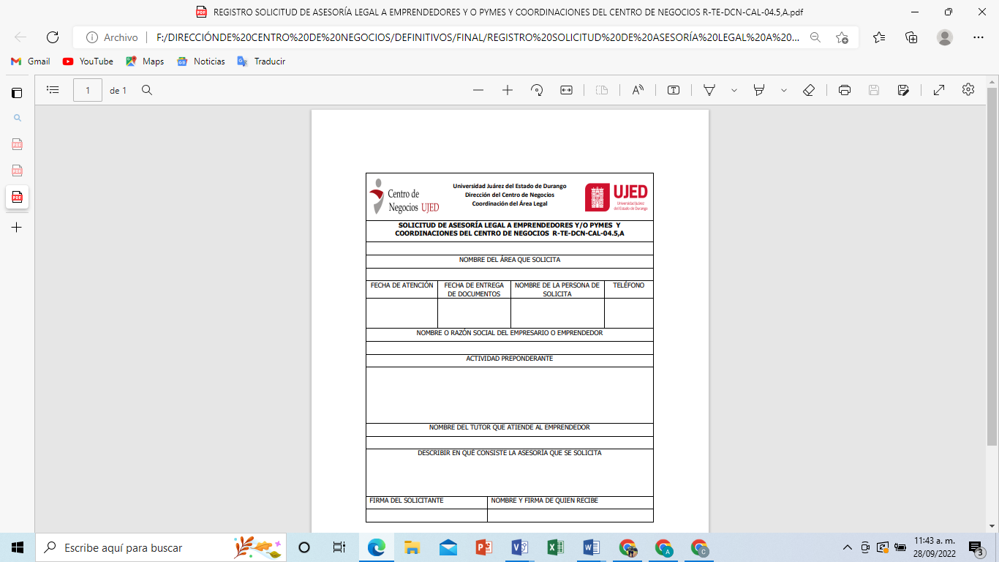

R-TE-DCN-CAL-04.5,B “Evaluación de Asesoría Legal”
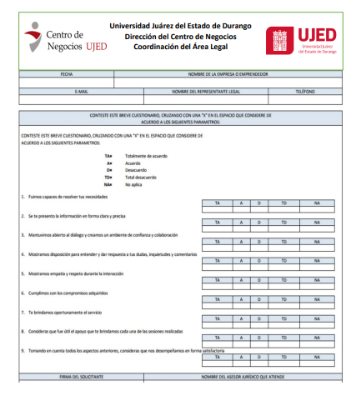

Diagrama de Proceso
ASESORÍA LEGAL
¿Qué? Herramientas, Materiales y Equipo | Equipo de cómputo, Página web del SGC, plataforma Métrica Empresarial, Impresora, Memoria externa, Internet
¿Con quién? | Personal | Competencia
¿Con quién? | Director del Centro de Negocios | EC0401 Liderazgo en el servicio público.
¿Con quién? | Director del Centro de Negocios | EC0682 Dirección de planeación, ejecución y gestión de estrategias en organizaciones privadas y públicas.
¿Con quién? | Director del Centro de Negocios | EC0566 Prestación de servicios de consultoría en negocios.
¿Con quién? | Coordinador de Área Legal | EC0614 Dirección de centros de incubación y desarrollo empresarial.
¿Con quién? | Coordinador de Área Legal | EC0359 Proporcionar servicios de consultoría a Pymes.
¿Con quién? | Coordinador de Área Legal | EC0554 Trabajo en equipo.
Entrada | Formato de solicitud de servicio de atención del área legal R-TE-DCN-CAL-04.5,A
Proveedor | Director del Centro de Negocios  Coordinaciones de la Dirección del Centro de Negocios.  Clientes de la Dirección del Centro de Negocios
Salida | Asesorías legales brindadas
Cliente | MiPyMEs  Emprendedores  Dirección del Centro de Negocios  Coordinaciones del centro de negocios
¿Cómo? (De acuerdo a Instructivos, Manuales, Procedimientos y Reglamentos) | Manual de Procedimientos de la Dirección del Centro de Negocios  Leyes federales, estatales, municipales, reglas de operación vigentes y todas aquellas normativas que apliquen.
¿Qué resultados? (Indicadores de Desempeño del Proceso). | Indicador | Meta | Frecuencia
¿Qué resultados? (Indicadores de Desempeño del Proceso). | Porcentaje de asesorías atendidas | 100% | Anual

Subproceso “Atención a Emprendedores y Empresas para Asesoría en Investigación Comercial (Importación y Exportación)”

Responsabilidades
- Director del Centro de Negocios
- Coordinación de Internacionalización
- Cliente

Políticas y Lineamientos
- La Coordinación de Internacionalización deberá participar anualmente en la reunión de elaboración del Plan Anual de Trabajo (PAT), así como en las reuniones trimestrales de seguimiento y revisión por parte de la Dirección del Centro de Negocios.
- La Coordinación de Internacionalización deberá aplicar al cliente “Encuesta de Perfil”, para determinar de manera técnica la situación general de la empresa, además de obtener la información necesaria para la elaboración del plan de importación y/o exportación.
- La Coordinación de Internacionalización aplicara el “Parámetro de Clasificación”, el cual es necesario para determinar la capacidad de importación y/o exportación de una empresa, si el resultado del Parámetro de Clasificación determina que la empresa tiene capacidad de importación o exportación, entonces la coordinación de Internacionalización realizara el plan determinado según corresponda.
- En caso de que la empresa no reúna los requisitos indispensables para importación y/o exportación, la Coordinación de Internacionalización deberá informarle para que, en caso de poder hacerlo, realice los trámites necesarios. Si la empresa si reúne los requisitos, se citará a la misma para brindarle toda la información de los resultados obtenidos en el plan de exportación y, en ambos casos, el informe final será turnado al Director del Centro de Negocios para firma, entregando al Cliente el original y la Coordinación de Internacionalización resguardará una copia de dicho documento.

Descripción de Actividades
Paso | Responsable | Actividad | Documento de Trabajo (clave)
1 | Director del Centro de Negocios, CI y Coordinaciones de la DCN | Es responsabilidad de la Coordinación de Internacionalización, participar en las reuniones para la elaboración del Plan Anual de Trabajo (PAT) así como las reuniones trimestrales de seguimiento y revisión por parte de la Dirección de Centro de Negocios.
2 | CI y Cliente | La Coordinación de Internacionalización recibe al Cliente y lo entrevista para conocer que producto quiere importar o exportar, en qué situación se encuentra su capacidad de producción, cuál es el status de su producto y diagnosticar sus necesidades.
3 | CI | Asesora al Cliente en cuanto a los servicios de comercio exterior con los que cuenta:  - Plan de exportación  - Calculo de impuestos (Importación – Exportación)  - Fracción arancelaria  - Incoterms  - Ruta comercial  - Estudio merciológico  - Seguro de mercancía  - Vinculación con agencias aduanales  - Asesoría general Import-Export.
4 | CI y Cliente | Posteriormente, si el Cliente está interesado en alguno de los servicios, se le explica al mismo sobre sus obligaciones y compromisos según corresponda.
5 | CI y Cliente | Posteriormente realiza el R-TE-DCN-AEEAIC-04.5,A “Encuesta de Perfil”, al Cliente para determinar de manera técnica la situación general de la empresa, además de obtener la información necesaria para la elaboración del plan de Importación y/o exportación. | R-TE-DCN-AEEAIC-04.5,A
6 | CI y Cliente | También aplica el R-TE-DCN-AEEAIC-04.5,B “Parámetro de Clasificación” el cual es necesario para determinar la capacidad de importación y/o exportación de una empresa, este método determina si la empresa es:  Empresa sin capacidad de importación – exportación.  Empresa que no cuenta con las siguientes características:  - Código de barras  - Tabla nutrimental  - Registro de marca  - Alta en SHCP  - Capacidad de producción  - Etiqueta adaptada al mercado extranjero.  Empresa con capacidad de importación – exportación  Empresa que cuenta con las siguientes características:  - Código de barras  - Tabla nutrimental  - Registro de marca  - Alta en SHCP  - Capacidad de producción  - Etiqueta adaptada al mercado extranjero  - Empresa con actividad de importación – exportación.  Empresa que actualmente realiza actividades de Importación – Exportación. | R-TE-DCN-AEEAIC-04.5,B
7 | CI | Si el resultado del Parámetro de Clasificación determina que la empresa tiene capacidad de importación o exportación, entonces la coordinación realiza el plan determinado según corresponda, los cuales pueden ser:  - Plan de exportación  - Calculo de impuestos (Importación – Exportación)  - Fracción arancelaria  - Incoterms  - Ruta comercial  - Estudio merciológico  - Seguro de mercancía  - Vinculación con agencias aduanales  - Asesoría general Import-Export  Para lo cual se realiza la asesoría en base a: Ley de los Impuestos General de Importación y Exportación.  Reglamento de la Ley de Comercio Exterior.  Ley Aduanera.  Tratado entre México, Estados Unidos y Canadá Capitulo 25  SIICEX Tarifa de la Ley de Impuestos Generales de Importación y Exportación (programa)
8 | CI | En caso de que la empresa no reúna los requisitos indispensables para importación y/o exportación, la coordinación deberá informarle para que en caso de poder hacerlo, realice los trámites necesarios.
9 | CI y Cliente | Si la empresa reúne los requisitos, se le citara para brindarle toda la información de los resultados obtenidos en el plan de exportación.
10 | Director del Centro de Negocios, CI y Cliente | En ambos casos, se turna el informe final al Director del Centro de Negocios para firma y se hace entrega del documento original impreso al cliente.
11 | CI | Finalmente la coordinación de internacionalización archiva una copia del informe final.
12 | CI | Registra actividades en PME.

Diagrama de Flujo
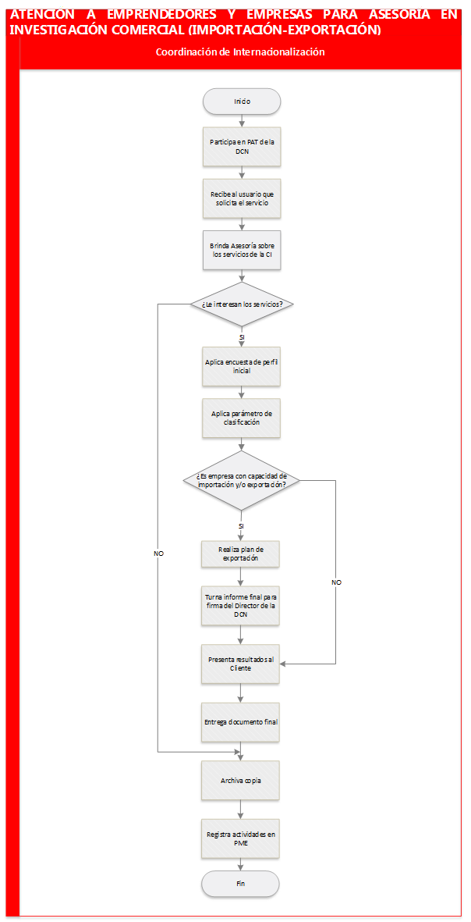

Formatos

R-TE-DCN-AEEAIC-04.5,A “Encuesta de Perfil”
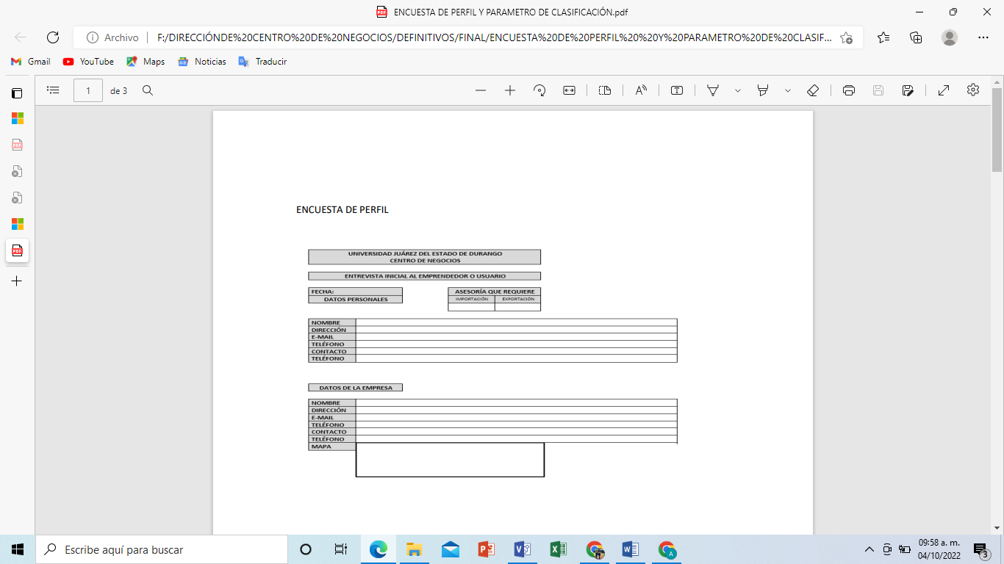

R-TE-DCN-AEEAIC-04.5,B “Parámetro de Clasificación”
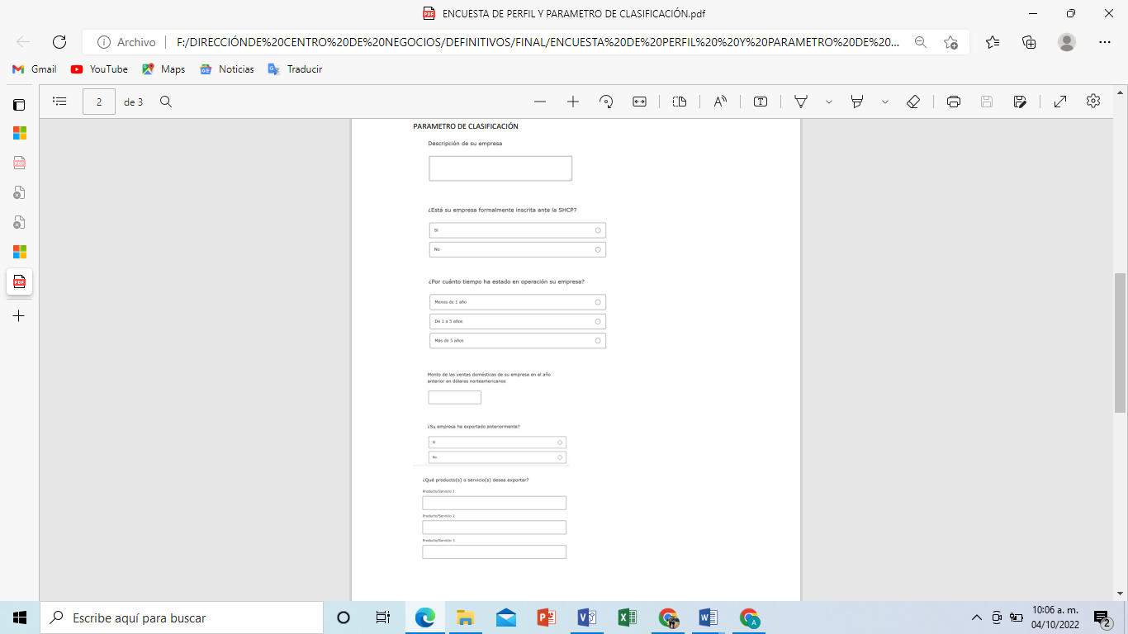

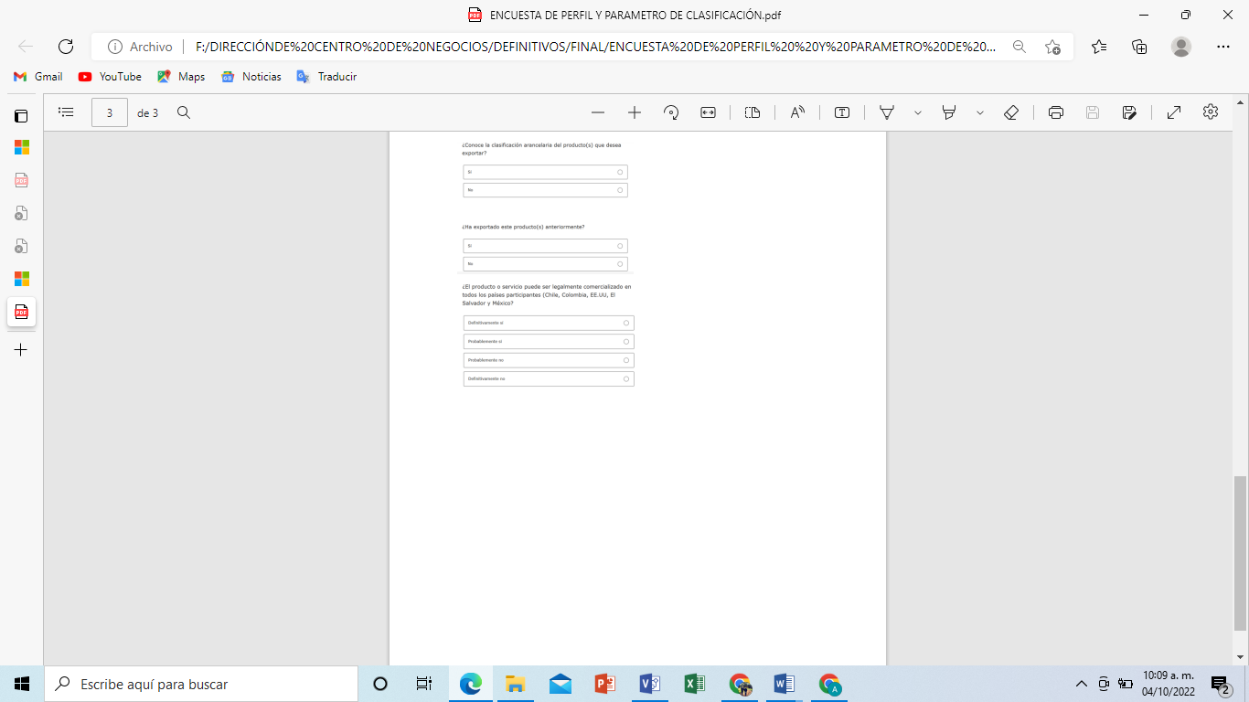

Diagrama de Proceso
ATENCIÓN A EMPRENDEDORES Y EMPRESAS PARA ASESORÍA EN INVESTIGACIÓN COMERCIAL (IMPORTACIÓN Y EXPORTACIÓN)
¿Qué? Herramientas, Materiales y Equipo | Equipo de cómputo, Páginas web del SGC, plataforma Métrica Empresarial, Impresora, Memoria externa, Internet.
¿Con quién? | Personal | Competencia
¿Con quién? | Director del Centro de Negocios | EC0401 Liderazgo en el servicio público.
¿Con quién? | Director del Centro de Negocios | EC0682 Dirección de planeación, ejecución y gestión de estrategias en organizaciones privadas y públicas.
¿Con quién? | Director del Centro de Negocios | EC0566 Prestación de servicios de consultoría en negocios.
¿Con quién? | Coordinador de Internacionalización | EC0432 Clasificación arancelaria de mercancías de comercio exterior.
¿Con quién? | Coordinador de Internacionalización | EC0145 Asesoría en operaciones de comercio exterior y aduanas.
¿Con quién? | Coordinador de Internacionalización | EC0076 Evaluación de la competencia de candidatos con base en Estándares de Competencia.
¿Con quién? | Coordinación Área Legal
¿Con quién? | Cámaras Empresariales
¿Con quién? | SBDC Internacional
¿Con quién? | Agencias de Representación Aduanal
Entrada | Clientes, Proyectos y/o solicitudes para importar y/o exportar.
Proveedor | Coordinaciones de la Dirección de Centro de Negocios, Cámaras Empresariales, Dependencias Gubernamentales y/o Privadas.
Salida | Plan de importación y/o exportación.
Cliente | MiPyMEs y Cámaras empresariales.
¿Cómo? (De acuerdo a Instructivos, Manuales, Procedimientos y Reglamentos) | Manual de Procedimientos de la Dirección del Centro de Negocios.  Compendio de comercio exterior.  Ley de los Impuestos General de Importación y Exportación.  Reglamento de la Ley de Comercio Exterior.  Ley Aduanera.  Tratado entre México, Estados Unidos y Canadá Capitulo 25  SIICEX Tarifa de la Ley de Impuestos Generales de Importación y Exportación (programa).
¿Qué resultados? (Indicadores de Desempeño del Proceso). | Indicador | Meta | Frecuencia
¿Qué resultados? (Indicadores de Desempeño del Proceso). | Elaboración de 3 planes de exportación al semestre | 100% | Semestral

Subproceso “Asuntos Regulatorios de Productos”

Responsabilidades
- Dirección de Centro de Negocios
- Coordinación de Asuntos Regulatorios
- Laboratorio de la Facultad de Ciencias Químicas
- Proveedor Externo
- Organismos Público y Privados
- Clientes

Políticas y Lineamientos
La Coordinación de Asuntos Regulatorios deberá participar anualmente en la reunión de elaboración del Plan Anual de Trabajo (PAT), así como en las reuniones trimestrales de seguimiento y revisión por parte de la Dirección del Centro de Negocios.
Una vez que el Cliente haya recibido la cotización de los servicios que ofrece la Coordinación de Asuntos Regulatorios y este haya realizado el pago por el servicio requerido, deberá llenar el R-TE-DCN-ARP-04.5,A “Formato de Requisición”, el cual es un documento en donde se registra la información personal del Cliente, así como la información esencial del producto de acuerdo a la normatividad vigente del país a comercializar, independientemente de que por el momento no busque exportar.
En el caso de que el producto sea de grado alimenticio y de requerir análisis de laboratorio, se solicitará al Cliente que entregue una muestra del alimento en el Laboratorio de la Facultad de Ciencias Químicas UJED, para que este pueda ser analizado.
4. Se elaborará el informe final de los resultados de análisis de alimentos, así como la ficha técnica de etiquetado, autorizado y firmado por el Director del Centro de Negocios para ser entregado al Cliente y la Coordinación de Asuntos Regulatorios resguardará una copia del mismo. En el caso de que el Cliente haya sido referido por parte de algún organismo público o privado, el informe final será entregado a esta instancia y serán ellos quienes le hagan entrega del documento original.

Descripción de Actividades
Paso | Responsable | Actividad | Documento de Trabajo (clave)
1 | Director del Centro de Negocios, CAR y Coordinaciones de la DCN | Es responsabilidad de la Coordinación de Asuntos Regulatorios participar en las reuniones para la elaboración del Programa Anual de trabajo (PAT), así como las reuniones trimestrales de seguimiento y revisión por parte de la Dirección del Centro de Negocios.
2 | CRI y Cliente | La Coordinación de Asuntos Regulatorios recibe al Cliente (emprendedor/empresario) para atender sus inquietudes de etiquetado de productos y diseño de etiqueta para ofrecer los servicios que vayan de acuerdo a sus necesidades. El Cliente puede ser turnado a esta coordinación, por diferentes áreas: Coordinación de Relaciones Públicas de la DCN, Coordinación de Internacionalización de la DCN, organismos públicos o privados, Laboratorio de la Facultad de Ciencias Químicas UJED.
3 | CAR y Cliente | A continuación, se le hace entrega al Cliente de una cotización sobre los servicios ofrecidos de acuerdo a sus necesidades.
4 | CAR, CA y Cliente | Si al Cliente le interesan los servicios que otorga esta coordinación, entonces se le canaliza a la Coordinación Administrativa a realizar el pago del servicio requerido, en caso contrario pasar al punto 15.
5 | CAR y Cliente | Posteriormente se le solicita al Cliente llenar el R-TE-DCN-ARP-04.5,A “Formato de Requisición”, el cual es un documento en donde se registra la información personal del mismo, así como la información esencial del producto de acuerdo a la normatividad vigente del país a comercializar, independientemente de que por el momento no busque exportar. | R-TE-DCN-ARP-04.5,A
6 | CAR y Cliente | Si el Cliente está buscando exportar su producto a otro país, se trabajará junto con la Coordinación de Internacionalización para realizar un análisis de las normativas vigentes y la planeación del país a donde se busca exportar.
7 | CAR, Laboratorio de la FCQ y Cliente | Si el producto es de grado alimenticio y requiere análisis de laboratorio, se le solicita al Cliente que envié la muestra a analizar al Laboratorio de la Facultad de Ciencias Químicas de la UJED, en caso contrario pasar al punto 9.
8 | Laboratorio de la FCQ | El laboratorio realiza los análisis pertinentes a dichos alimentos y envía los resultados a la Coordinación de Asuntos Regulatorios, quien recibe e interpreta los resultados.
9 | CAR y Cliente | Si el Cliente necesita de un diseño de etiqueta, se le proporciona el contacto del proveedor externo con el que cuenta la coordinación, en caso contrario pasar al punto 11.
10 | Proveedores de Diseño | El proveedor de diseño, envía a la Coordinación de Asuntos Regulatorios la o las propuestas de diseño de etiqueta, así como el diseño final, el cual fue previamente seleccionado por el Cliente.
11 | CAR | Una vez recibido el resultado del análisis del laboratorio, se procede al llenado de la información para su análisis e interpretación, con el fin de elaborar una ficha técnico final para el Cliente, no afectando si el producto no fue del grado alimenticio requerido o que no necesite diseño de etiqueta.
12 | Director del Centro de Negocios y CAR | Este informe técnico es turnado al Director del Centro de Negocios para su firma y aprobación.
13 | CAR | Si el informe final es aprobado se archiva una copia en la Coordinación de Asuntos Regulatorios, si no es aprobado, se vuelve a revisar y se realizan los ajustes necesarios.
14 | CAR | En caso de que el Cliente sea turnado a través de un organismo público o privado, el informe final se entrega en original a ellos para que puedan realizar la entrega al Cliente, en caso de no ser turnado por ellos, la Coordinación de Asuntos Regulatorios realiza la entrega en original el informe final al Cliente.

Diagrama de Flujo

Formatos

R-TE-DCN-ARP-04.5,A “Formato de Requisición”
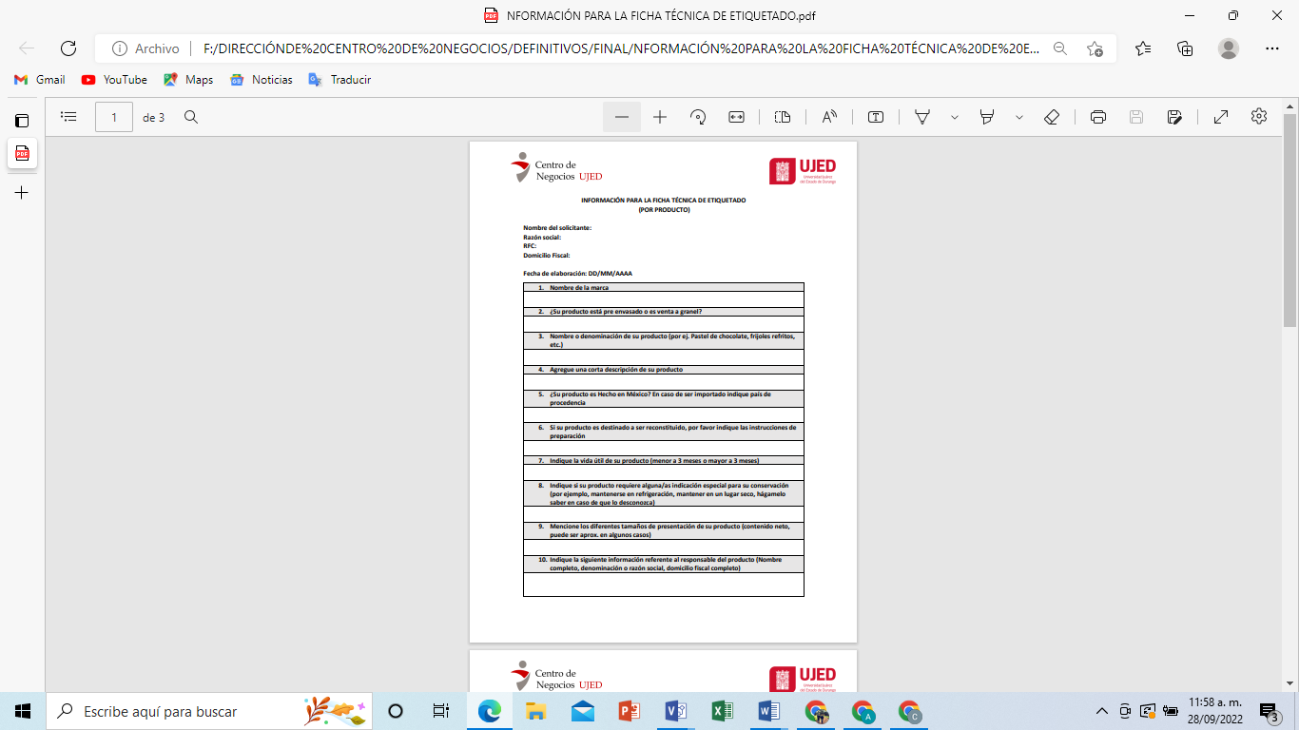
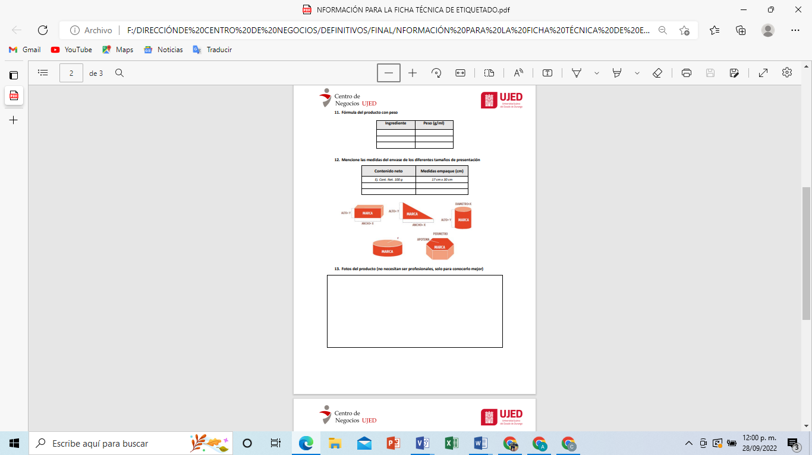

Diagrama de Proceso
ASUNTOS REGULATORIOS DE PRODUCTOS
¿Qué? Herramientas, Materiales y Equipo | Espacio de trabajo con las medidas sanitarias, Equipo de cómputo, Impresora, Escáner, Memoria externa, Internet, teléfono, Plataforma Métrica Empresarial.
¿Con quién? | Personal | Competencia
¿Con quién? | Director del Centro de Negocios | EC0401 Liderazgo en el servicio público.
¿Con quién? | Director del Centro de Negocios | EC0682 Dirección de planeación, ejecución y gestión de estrategias en organizaciones privadas y públicas.
¿Con quién? | Director del Centro de Negocios | EC0566 Prestación de servicios de consultoría en negocios.
¿Con quién? | Coordinador de Asuntos Regulatorios | EC0105 Atención al ciudadano en el sector público.
¿Con quién? | Coordinador de Asuntos Regulatorios | EC0076 Evaluación de la competencia de candidatos en base en estándares de competencia.
¿Con quién? | Coordinador de Asuntos Regulatorios | ECO554Trabajo en equipo.
¿Con quién? | Coordinador de Internacionalización | EC0432 Clasificación arancelaria de mercancías de comercio exterior.
¿Con quién? | Coordinador de Internacionalización | EC0145 Asesoría en operaciones de comercio exterior y aduanas.
¿Con quién? | Coordinador de Internacionalización | EC0076 Evaluación de la competencia de candidatos con base en estándares de competencia.
¿Con quién? | Laboratorio de la Facultad de Ciencias Químicas UJED
¿Con quién? | Proveedor Externo: Diseñador
¿Con quién? | Organismos públicos y privados
Entrada | Clientes, solicitudes de asesoría para el etiquetado del producto y/o para el diseño de etiqueta.
Proveedor | MiPyMEs.  Instituciones gubernamentales y del sector privado.  Emprendedores.  Empresarios.
Salida | Informe técnico para el etiquetado del producto de acuerdo a la normativa vigente, así como diseño de etiqueta si así lo requieren.
Cliente | MiPyMEs.  Instituciones gubernamentales y del sector privado.  Emprendedores.  Empresarios.
¿Cómo? (De acuerdo a Instructivos, Manuales, Procedimientos y Reglamentos) | Manual de Procedimientos de la Dirección del Centro de Negocios.  Diario Oficial de la Federación,  Food Data USDA, FDA,  Códex, (libro de normas alimentarias adoptadas internacionalmente).  o cualquier otra normativa vigente en el país a exportar,  Resultados de los análisis de laboratorio proporcio.ados por el Laboratorio de Ciencias Químicas de la UJED,  Formatos de llenado de información del cliente
¿Qué resultados? (Indicadores de Desempeño del Proceso). | Indicador | Meta | Frecuencia
¿Qué resultados? (Indicadores de Desempeño del Proceso). | Proyecto Atendido  Proyecto Exitoso | 100% | Anual

Subprocesos “Trámites Financieros”

Responsabilidades
- Director del Centro de Negocios.
- Subsecretaria General Administrativa
- Tesorería General.
- Coordinación de compras de la U.J.E.D.
- Coordinación Administrativa
- Coordinaciones de la DCN
- Clientes.

Políticas y Lineamientos
- La Coordinación Administrativa deberá participar anualmente en la reunión de elaboración del Plan Anual de Trabajo (PAT), así como en las reuniones trimestrales de seguimiento y revisión por parte de la Dirección del Centro de Negocios.
- La Coordinación Administrativa orientará al Cliente sobre el banco y número de cuenta donde deberá realizar depósito del pago del servicio recibido por parte de la Dirección del Centro de Negocios y sus coordinaciones.
- La Coordinación Administrativa recibirá por parte de la Dirección del Centro de Negocios y sus coordinaciones la solicitud de tramite financiero para pago a proveedores, restitución de gastos y viáticos, y/o requisición de material de oficina, limpieza, etc. para su trámite de la siguiente manera:
- Pago a proveedores: oficio de solicitud de pago y copia del mismo, dirigido a la Tesorería General, anexando formato del SIIA WEB “recepción factura”, No. de folio y monto.
- Restitución de gastos por comprobar: oficio y copia del mismo, dirigido a la Subsecretaria General Administrativa, anexando formato del SIIA WEB “recepción factura”, No. de folio y monto.
- Solicitud de material y equipos menores de oficina: la Coordinación Administrativa genera la solicitud en el Sistema SIIA Web de la UJED y da seguimiento a la misma hasta su autorización y entrega en la Coordinación de Compras.

Descripción de Actividades
Paso | Responsable | Actividad | Documento de Trabajo (clave)
1 | Director del Centro de Negocios, CA y Coordinaciones de la DCN | Es responsabilidad de la Coordinación Administrativa, participar en las reuniones para la elaboración del Programa Anual de Trabajo (PAT), así como las reuniones trimestrales de seguimiento y revisión por parte de la Dirección del Centro de Negocios.
2 | CA y Cliente | La Coordinación Administrativa recibirá al Cliente que desee realizar el pago de los servicios que recibe por parte de la Dirección de Centro de Negocios y sus coordinaciones, y este a sus vez, realizará el pago de los mismos, directamente en el banco en la cuenta destinada para dichos fondos, posteriormente la Coordinación Administrativa recibirá el comprobante de dicho pago entregando al Cliente la copia del recibo y archivando el original para los tramites que puedan surgir.
3 | Director del Centro de Negocios, CA y Coordinaciones de la DCN | La Coordinación Administrativa recibirá de la Dirección del Centro de Negocios y sus coordinaciones, solicitud , para pago a proveedores, restitución de gastos y viáticos, y/o requisición de material de oficina, limpieza, etc. para su trámite ante el área correspondiente.
4 | CA | Es responsabilidad de la Coordinación Administrativa subir al sistema SIIA WEB todas las facturas que se generen a la Dirección del Centro de Negocios para el fin que sea necesario.
5 | Tesorería General de la UJED, Director del Centro de Negocios, CA y Responsable Administrativo | En caso de que se trate de un trámite de pago a proveedores la Coordinación Administrativa deberá generar el oficio de solicitud de pago y copia del mismo, dirigido a la *Tesorería General, anexando formato del SIIA WEB “Recepción Factura”, No. de folio y monto, posteriormente turnará el oficio para autorización y firma al Director del Centro de Negocios, una vez firmado, la Coordinación Administrativa, a través del responsable administrativo, notifica el oficio al área correspondiente que a su vez sella y firma de recibido, finalmente la coordinación archiva la copia del trámite.
6 | Subsecretaria General Administrativa de la UJED, Director del Centro de Negocios, CA y Responsable Administrativo | En caso de que se trate de un trámite de solicitud de Restitución de Gastos por Comprobar, se realizara oficio y copia del mismo, dirigido a la Subsecretaria General Administrativa, anexando formato del SIIA WEB “Recepción Factura”, No. de folio y monto, posteriormente turnara el oficio para autorización y firma al Director del Centro de Negocios, una vez firmado, la coordinación, a través del personal de apoyo administrativo, notifica oficio al área correspondiente que a su vez sella y firma de recibido la CA archivará la copia del trámite.
7 | CA y Coordinación de Compras de la UJED | En el caso de ser un trámite de solicitud de material y equipos menores de oficina, la coordinación, genera la solicitud en el Sistema SIIA Web de la UJED y da seguimiento a la misma hasta su autorización y entrega en la Coordinación de Compras UJED.
8 | CA y Responsable Administrativo | Una vez aprobada la solicitud la Coordinación Administrativa solicitara al personal responsable administrativo, acuda al almacén de la UJED, para la recepción y traslado del material y equipo autorizado a la DCN.

Diagrama de Flujo

Formatos
No Aplica (N/A).

Diagrama de Proceso
TRÁMITES FINANCIEROS
¿Qué? Herramientas, Materiales y Equipo | Equipo de cómputo, Página web del SGC, Impresora, Memoria externa, Laptop, Internet, Cámara, digital, Escáner, Teléfono, Calculadora, Copiadora.
¿Con quién? | Personal | Competencia
¿Con quién? | Director del Centro de Negocios | EC0401 Liderazgo en el servicio público.
¿Con quién? | Director del Centro de Negocios | EC0682 Dirección de planeación, ejecución y gestión de estrategias en organizaciones privadas y públicas.
¿Con quién? | Director del Centro de Negocios | EC0566 Prestación de servicios de consultoría en negocios.
¿Con quién? | Coordinador Administrativo | EC0704 Proporcionar el servicio de almacenes e inventarios.
¿Con quién? | Coordinador Administrativo | EC0105 Atención al ciudadano en el sector público.
¿Con quién? | Coordinador Administrativo | EC1018 Operación del sistema de contabilidad en las organizaciones productivas y de servicio.
¿Con quién? | Responsable administrativo.
¿Con quién? | Coordinador de Compras
¿Con quién? | Tesorería de la UJED
Entrada | Solicitud de tramite financiero, comprobantes de pagos de clientes de la Dirección del Centro de Negocios, Requerimientos y/o necesidades de material de oficina, limpieza, etc.
Proveedor | Proveedor externo, Dirección del Centro de Negocios, Coordinaciones de la Dirección del Centro de Negocios.
Salida | Generación de solicitud de pago, documentación para comprobación de gastos, generación de solicitud de material al Almacén de la UJED.
Cliente | Proveedores, Dirección del Centro de Negocios, Coordinaciones de la Dirección del Centro de Negocios.
¿Cómo? (De acuerdo a Instructivos, Manuales, Procedimientos y Reglamentos) | Manual de Procedimientos de la Dirección del Centro de Negocios.  Sistema SIIA Web de la UJED.
¿Qué resultados? (Indicadores de Desempeño del Proceso). | Indicador | Meta | Frecuencia
¿Qué resultados? (Indicadores de Desempeño del Proceso). | % de solicitudes realizadas | 100% | Anual

